PROGRAM ZAŠTITE, NJEGE I OBNOVE ŠUMA

GOSPODARSKA JEDINICA “NACIONALNI PARK BRIJUNI”
(VAŽENJE PROGRAMA: OD 1. 1. 2022. DO 31. 12. 2031. GODINE)

Projekt:
USLUGA IZRADE NACRTA PROGRAMA ZAŠTITE ŠUMA ZA PODRUČJA EKOLOŠKE MREŽE ZAŠTIĆENA I U KATEGORIJAMA NACIONALNI PARK I STROGI REZERVAT – GRUPA 3: IZRADA KONAČNIH NACRTA PROGRAMA ZAŠTITE, NJEGE I OBNOVE ŠUMA ZA NP BRIJUNI

„NACIONALNI PARK BRIJUNI“

Naručitelj:
Ministarstvo gospodarstva i održivog razvoja

Izvršitelj:
OIKON D.O.O. - INSTITUT ZA PRIMIJENJENU EKOLOGIJU
Trg senjskih uskoka 1-2
ZAGREB

Podizvršitelj:
PRO SILVA D.O.O.
Trg senjskih uskoka 1-2
ZAGREB

Ovlašteni inženjer:
dr.sc. Vladimir Kušan, dipl. ing. šum.

Suradnici:
dr. sc. Joso Vukelić, professor emeritus.
prof. dr. sc. Ivan Martinić, dipl. ing. šum.
Dalibor Hatić, dipl. ing. šum.
Dražen Horvat, dipl. ing. šum.
Stjepan Gojak, dipl. ing. šum.
Damir Borić, dipl. ing. šum.
Matija Plantosar, dipl. ing. šum.
Matija Hrust, dipl. ing. šum.
Marko Augustinović, dipl. ing. šum.
Nikola Bakić, dipl. ing. šum.
Branimir Miočević, dipl. ing. šum.
Ivan Ljubić, dipl. ing. šum.
Ivona Žiža, mag. ing. agr.
Marta Mikulčić mag. oecol.
Jurica Tadić, mag. ing. silv.
Nela Jantol, mag. oecol. et prot. nat.
Ana Đanić, mag. biol.
Emina Bajramspahić, mag. ing. silv.
Andrea Neferanović, mag. ing. silv.
Katarina Horvat, mag. educ. biol. et chem.
Dr. sc. Zrinka Mesić, dipl. ing. biol.
Denis Stojsavljević, dipl. ing. šum.

Zagreb, 2022. godina
Osnovni podaci o gospodarskoj jedinici

Obraslo | 360,05 ha
Neobraslo neproizvodno | 0,41 ha
Ukupno | 360,46 ha

Namjena šuma | Uređajni razredi | Površina |  | Drvna zaliha |  |  | Prirast
 |  | ha | % | m³ | m³/ha | % | m³ | m³/ha | %
Šume s posebnom namjenom | Zaštićena sjemenjača alepskog bora | 11,71 | 3,25 | 1361 | 116,23 | 5,52 | 33 | 2,81 | 2,42
 | Zaštićena panjača hrasta crnike | 244,49 | 67,90 | 23284 | 95,23 | 94,48 | 525 | 2,15 | 2,25
 | Ukupno | 256,20 | 71,16 | 24645 | 96,19 | 100,00 | 558 | 2,18 | 2,26
 | Zaštićena makija | 103,85 | 28,84
Sveukupno |  | 360,05 | 100,00 | 24645 | 68,45 | 100,00 | 558 | 1,55 | 2,26

Skupina radova | Vrsta rada |  | Količina
Pravilnik o uređivanju šuma: čl.28
Zaštite šuma od štetnih organizama i požara | Opažanje i identifikacija biljnih bolesti i štetnika | ha | 360,46
 | Osmatračka protupožarna služba | ha | 360,46
Planiranja, projektiranja, izgradnje, rekonstrukcije i održavanja šumske infrastrukture | Održavanje prosjeka s elementima šumskih cesta | km | 5,00

Program gospodarenja sadržava:

1. | Uređajni zapisnik
2. | Iskaz površina šuma i šumskih zemljišta | O-1
3. | Tablica vrednovanja općekorisnih funkcija šuma | O-12
4. | Opis staništa i sastojina | O-3
5. | Tablica debljinskih razreda raznodobnih šuma | O-5
6. | Plan radova biološke obnove šuma | O-10
7. | Popis šuma prema stupnju ugroženosti od požara | O-13
8. | Grafički prikazi drvne zalihe po debljinskoj strukturi
9. | Osnovne, pregledne i druge karte
10. | Izračun dendrometrijskih podataka
11. | Tarife; tablice postotka prirasta
12. | Evidencija o izvršenim sječama | O-16
13. | Evidencija o izvršenim radovima gospodarenja šumama | O-17
14. | Evidencija promjene namjene zemljišta. | O-19

Uređajni zapisnik

SADRŽAJ

UVOD
I. Povijesni prikaz zaštićenog područja 7
II. Prirodne značajke 9
1. Orografske i hidrografske prilike 9
2. Geološka podloga i tlo 11
3. Klima 14
4. Šumske zajednice i šumski stanišni tipovi (ugroženi i rijetki stanišni tipovi) 15
Ugroženi i rijetki stanišni tipovi 18
5. Zaštićena područja 19
6. Strogo zaštićene vrste 20
III. Ekološka mreža 24
1. Popis područja ekološke mreže 24
2. Ciljne vrste i ciljni stanišni tipovi područja ekološke mreže 26
IV. Općekorisne funkcije šuma 27
V. Prikaz dosadašnjega gospodarenja šumama i šumskim zemljištima s bilancom po odjelima i odsjecima za proteklo polurazdoblje 29
1. Radovi gospodarenja šumama 29
2. Obavljena sječa stabala 29
VI. Sadašnje stanje šuma i šumskih zemljišta i usporedba s prijašnjim stanjem 30
1. Površina 30
2. Drvne zalihe i prirasti 31
3. Tablice debljinskih razreda 32
4. Opis uređajnih razreda 35
5. Zdravstveno stanje šuma 37
6. Primarna šumska prometna infrastruktura 37
VII. Sadašnje stanje ciljnih stanišnih tipova i ciljnih vrsta zastupljenih na šumskom zemljištu gospodarske jedinice obuhvaćenih ekološkom mrežom i usporedba s prijašnjim stanjem 39
1. Analiza sadašnjeg stanja ciljnih stanišnih tipova 39
Površina 39
Debljinska struktura 39
Mrtvo drvo / dubeće i ležeće 39
Zdravstveno stanje 39
Očuvanost 39
Negativni utjecaj i ugroze na ciljni stanišni tip 43
2. Analiza sadašnjeg stanja ciljnih vrsta 44
Ekološki zahtjevi ciljnih vrsta 44
Analiza staništa ciljnih vrsta 45
Utvrđena prisutnost ciljnih vrsta na temelju karte ciljnih vrsta 47
3. Usporedba sadašnjeg i prijašnjeg stanja ciljnih stanišnih tipova i identifikacija trendova 48
4. Usporedba sadašnjeg i prijašnjeg stanja ciljnih vrsta i identifikacija trendova 48
VIII. Buduće gospodarenje šumama i šumskim zemljištima 49
1. Cilj i način upravljanja zaštićenim područjem 49
Zajednički ciljevi gospodarenja za sve uređajne razrede 49
2. Radovi gospodarenje šumama 51
3. Zaštita faune 51
4. Aktivnosti koje doprinose očuvanju strogo zaštićenih vrsta, rijetkih i ugroženih stanišnih tipova i zaštićenih područja 52
IX. Ciljevi i način postizanja ciljeva očuvanja za ciljne stanišne tipove i ciljne vrste zastupljene na šumskom zemljištu gospodarske jedinice obuhvaćenih ekološkom mrežom 53
1. Ciljevi i mjere očuvanja područja ekološke mreže 53
2. Način postizanja ciljeva očuvanja područja ekološke mreže (aktivnosti) s pokazateljima provedbe aktivnosti 55
3. Analiza utjecaja planiranih aktivnosti na ciljeve očuvanja i cjelovitost područja ekološke mreže 56
X. Plan provedbe mjera očuvanja područja 57
XI. Ugroženost šuma od požara 58
XII. Usklađenost programa s prostornim planovima regionalne razine 59
XIII. Aktivnosti očuvanja ekološke mreže propisane planom upravljanja strogim rezervatom ili nacionalnim parkom koje nisu dio Programa zaštite, njege i obnove šuma 59

UVOD

Na temelju provedenog otvorenog postupka javne nabave, ev. broj: 805/02-19/16JN, objavljenog u Elektroničkom oglasniku javne nabave dana 4. lipnja 2020. godine, 2020/S 0F2-0020759, broj poziva na nadmetanje iz SL EU: 2020/S 108-262265, Objava Ispravak – obavijest o izmjenama ili dodatnim informacijama od 3. kolovoza 2020. godine, 2020/S F14-0028683, broj poziva na nadmetanje iz SL EU: 2020/S 149-366132, za nabavu „Usluga izrade nacrta programa zaštite šuma za područja ekološke mreže zaštićena u kategorijama nacionalni park i strogi rezervat – Grupa 3: Izrada konačnih nacrta programa zaštite, njege i obnove šuma za NP Brijuni“, Ministarstvo gospodarstva i održivog razvoja je donijelo Odluku o odabiru (KLASA: 406-07/19-01/131, URBROJ: 517-02-3-1-20-67) od 24. studenog 2020. godine, kojom je odabrana ponuda ponuditelja OIKON d.o.o. Slijedom navedenog, Ministarstvo gospodarstva i održivog razvoja i tvrtka OIKON d.o.o., dana 4. veljače 2021. godine, potpisali su Ugovor o pružanju usluge „Izrada konačnog nacrta Programa zaštite, njege i obnove šuma na NP Brijuni – Grupa 3“.

Ugovorom je predviđena usluga izrade konačnih nacrta Programa zaštite, njege i obnove šuma za NP Brijuni za gospodarsku jedinicu šuma i šumskog zemljišta u vlasništvu Republike Hrvatske „Nacionalni park Brijuni“.

Program zaštite, njege i obnove šuma za gospodarsku jedinicu „Nacionalni park Brijuni“ izrađen je prema Zakonu o šumama („Narodne novine“ br. 68/18, 115/18, 98/19, 32/20 i 145/20, u daljnjem tekstu: Zakon o šumama), Zakonu o zaštiti prirode („Narodne novine“ br. 80/13, 15/18, 14/19 i 127/19, u daljnjem tekstu: Zakon o zaštiti prirode.), Pravilniku o uređivanju šuma („Narodne novine“ br. 97/18, 101/18, 31/20 i 99/21, u daljnjem tekstu: Pravilnik o uređivanju šuma), usklađen je s Šumsko-gospodarskom osnovom područja Republike Hrvatske (2016.-2025.).

Aktivnosti planirane Radnim paketom 1 izvršene su tijekom zime i proljeća 2021. godine. Pripremni radovi i terenske izmjere na provedbi Ugovora provedeni su tijekom proljeća i ljeta, dok je izrada konačnog nacrta Programa zaštite, njege i obnove šume provedena tijekom jeseni i zime 2021. godine i proljeća 2022. godine.

Javni uvid za Program gospodarenja gospodarskom jedinicom „Nacionalni park Brijuni“ održan je xxxxxxxxxxx, a javna rasprava održana je xxxxxxxxxxxxxx godine u prostorijama JU Nacionalni park Brijuni.

Valjanost ovoga programa je od 1. siječanja 2022. godine do 31. prosinca 2031. godine.
Voditelj radova na izradi Programa je dr.sc. Vladimir Kušan, ovlašteni inženjer za uređivanje šuma.

Članovi stručnog tima koji je radio na izradi programa su:

Dražen Horvat, dipl. ing. šum. – terenski radovi, šumske prometnice, dio uređajnog zapisnika,
Damir Borić, dipl. ing. šum. – terenski radovi, opis sastojina,
Nikola Bakić, dipl. ing. šum. – terenski radovi, opis sastojina, SUOP, OKFŠ, izrada karata,
Stjepan Gojak, dipl. ing. šum. – terenski radovi,
Branimir Miočević, dipl. ing. šum. – dio uređajnog zapisnika,
Dalibor Hatić, dipl. ing. šum. – dio uređajnog zapisnika,
Denis Stojsavljević, dipl. ing. šum. – dio uređajnog zapisnika,
Marko Augustinović, dipl. ing. šum. – dio uređajnog zapisnika,
Matija Plantosar, dipl. ing. šum. – terenski radovi,
Matija Hrust, dipl. ing. šum. – terenski radovi,
Ivan Ljubić, dipl. ing. šum. – dio uređajnog zapisnika,
Ivona Žiža, mag. ing. agr. – pedologija,
Marta Mikulčić mag. oecol. . – dio uređajnog zapisnika,
Jurica Tadić, mag. ing. silv. – terenski radovi,
Nela Jantol, mag. oecol. et prot. nat. – terenski radovi i dio uređajnog zapisnika,
Ana Đanić, mag. biol. – terenski radovi i dio uređajnog zapisnika.
Emina Bajramspahić, mag. ing. silv. – dio uređajnog zapisnika.
Andrea Neferanović, mag. ing. silv. . – terenski radovi i dio uređajnog zapisnika.
Katarina Horvat, mag. educ. biol. et chem. – dio uređajnog zapisnika,
Dr. sc. Zrinka Mesić, dipl. ing. biol. – dio uređajnog zapisnika.

I. Povijesni prikaz zaštićenog područja

Brijunsko otočje odlikuju brojni, bogati arheološki lokaliteti koji potječu iz različitih vremenskih razdoblja, od neolitika do srednjega vijeka. Obilje nalaza i nalazišta potaknulo je Antona Gnirsa, konzervatora za austrijsko obalno područje, da 1911. Brijune nazove „muzejom na otvorenome“, koji, uz bogatu arheološku, sadržava i raznovrsnu graditeljsku baštinu, nastalu u razdoblju od ranoga srednjeg vijeka pa sve do početka 20. stoljeća (JU NP Brijuni, 2016).
Geografski i strateški povoljan položaj otočja, ugodna klima i bogatstvo prirodnih resursa, pogodovali su naseljenosti otočja još u pretpovijesno doba. Najstariji pronađeni tragovi ljudskog života na otočju potječu s neolitičko/eneolitičkog lokaliteta Gromače u uvali Saline na Velikom Brijunu (JU NP Brijuni, 2016).
Tijekom antičkog razdoblja, na otočju se nastavlja intenzivan život ljudi, o čemu svjedoče brojni ostaci stambeno-gospodarskih pogona (villae rusticae), kao i drugih objekata na tada jedinstvenom, prevlakom spojenima, Velikom i Malom Brijunu. Najimpresivniji su ostaci luksuznog i grandioznog kompleksa u uvali Verige koji se protezao 1 km uzduž uvale, a u kojem su, uz gospodarske objekte te bogato opremljenu vilu, hramovi, palestra, terme i ribnjak, sa sustavom natkrivenih i otvorenih šetnica, povezani u jedinstvenu cjelinu (JU NP Brijuni, 2016).
Nakon propasti Zapadnog Rimskog Carstva, otočje je nakratko bilo pod vlašću Ostrogota, a zatim do 778. godine pod Bizantskim carstvom. Uslijed društvenih promjena nastalih krajem 4. stoljeća, rimska villae rusticae u uvali Dobrika, postala je utvrđeno naselje zbijenog tip – kastrum. Naselje je funkcioniralo u potpunosti samostalno, a u nemirnim vremenima kasne antike opasano je čvrstim bedemima (JU NP Brijuni, 2016).
Nakon 778. godine, Brijunsko otočje nalazi se pod vlašću Franaka koji uspostavljaju feudalno društveno uređenje. Završetkom bizantske vlasti, reformatori duhovnog i javnog života postaju benediktinci. Crkva svete Marije podignuta za vrijeme Bizanta, uz nadogradnju postaje benediktinski samostan koji djeluje sve do pojave kuge početkom 14. stoljeća (JU NP Brijuni, 2016).
Za vrijeme mletačke vlasti koja započinje 1331. godine, brijunsko naselje se sa zapadne premješta na istočnu stranu otoka, na područje današnje luke. U novom naselju sagrađena je i crkva svetog Roka, zaštitnika od kuge, a „crna smrt” je u to vrijeme, zajedno s malarijom, harala otokom. Depopulaciju koja je nastala kao posljedica pomora uzrokovanog bolestima, vlasti su nastojale riješiti ponovnim naseljavanjem otoka. Iz tog razdoblja datira i prvi put zabilježeni naziv otoka Brioni (Pulski statut 1431.). Za vrijeme uprave Mletačke republike nastale su brojne građevine: kula-donžon i kaštel sagrađen uz nju, crkve sv. Germana, sv. Antuna, stambeni objekt (vila Pava) (JU NP Brijuni, 2016).
Propašću Mletačke Republike 1797. godine, Brijuni nakratko dospijevaju pod austrijsku, a zatim pod francusku vlast. Od 1815. godine otočje postaje dijelom austrijske carevine pod čijom će vlašću ostati sve do propasti Austro–Ugarske Monarhije 1918. godine. Iako su formalno austrijski posjed, Brijuni ostaju u vlasništvu mletačke obitelji Franzini do 1893 (JU NP Brijuni, 2016). 1850. godine Pula je postala glavna luka austrijske ratne mornarice, čime su Brijuni dobili strateško i vojno značenje. Na brdu Straža Velikog Brijuna grade se for Brioni (kasnije nazvan Tegetthoff), te for Peneda, a na Malom for Brioni Minor, najveća utvrda obrambenog sustava pulske luke (JU NP Brijuni, 2016).
1893. godine, otočje je postalo vlasništvo austrijskog industrijalca Paula Kupelwiesera. Na još uvijek malarično otočje, Kupelwieser poziva bakteriologa Roberta Kocha koji 1900./1901. uspijeva suzbiti malariju. Zahvaljujući golemim ulaganjima i umijeću korištenja postojećih resursa, Kupelwieser je u kratkom roku od malaričnog i zapuštenog otočja stvorio klimatsko lječilište i turističko odredište u kojem su izgrađeni su brojni hoteli i vile. Nadalje, gradi se i zimski bazen s grijanom morskom vodom, kuća za brodice s ordinacijom i stanom otočkog liječnika, gospodarski kompleks (štale, spremišta, radničke nastambe), vinski podrum, dograđuje se sakristija uz gotičku crkvu sv. Germana. Zapušteni kamenolomi uređeni su u šetnice, a otpadnim materijal (kršje) iskorišten je za izgradnju oko 50 km cesta, staza i puteva. Izgrađena su i tri vidikovca, jedinstvena djela inženjerske arhitekture (od kojih su do danas sačuvana dva, na Javorniku i Salugi) (JU NP Brijuni, 2016).
Završetkom I. Svjetskog rata, brijunsko otočje potpalo je pod vlast Italije te je postalo mondeno, ekskluzivno ljetovalište, usmjereno na rekreaciju i zabavu. Tako je 1922. godine na Brijunima izgrađeno jedno od najvećih golf igrališta u Europi, uređena su teniski tereni te je osnovan i polo klub. Nakon samoubojstva Karla Kupelwiesera (1930. godine), (JU NP Brijuni, 2016).
Za vrijeme II. Svjetskog rata, na Brijunima je boravila vojska, a nakon pada Italije 1943. godine, preuzimaju ga Nijemci. Oslobođeno otočje priključeno je Jugoslaviji, a 1949. godine postaje rezidencija Josipa Broza Tita. U to vrijeme su izgrađene službene predsjedničke rezidencije Bijela vila (1953.), vila Brionka (1956./1957.), te kuća za odmor na otoku Vangi (1955.) (JU NP Brijuni, 2016).
Zahvaljujući geomorfološko-hidrološkim, klimatskim te sveukupnim krajobraznim obilježjima, uz postojeću floru i faunu te bogatu kulturno-povijesnu baštinu, područje otočja Brijuni proglašeno je Zakonom o Nacionalnom parku i Spomen području Brioni (NN 46/83 uz kasnije izmjene 57/89, 5/90 i 45/99) Nacionalnim parkom i spomen područjem, 1. studenog 1983. godine. Brijunsko otočje otvoreno je za posjećivanje javnosti u travnju 1984. godine (JU NP Brijuni, 2016).
U travnju 1999. godine, Zastupnički dom Hrvatskog državnog sabora je donio Zakon o izmjenama Zakona o Nacionalnom parku i spomen području Brioni (NN 45/99) kojim je izmijenjen naziv zakona u Zakon o proglašenju Nacionalnog parka Brijuni te su istim izmijenjene granice Nacionalnog parka Brijuni.
Dio otočja i dalje se koristi za rezidencijalne potrebe Predsjednika i Vlade Republike Hrvatske (vile Jadranka, Brijunka, Bijela vila, te otoci Krasnica, Galija, Pusti), a dio se nalazi pod nadležnošću Ministarstva obrane republike Hrvatske.
Temeljem Zakona o zaštiti prirode (NN 80/13, 15/18, 14/19, 127/19), članak 111. stavak. 3, Nacionalni park Brijuni, određen je kao područje od državnog značenja za Republiku Hrvatsku. Za potrebe upravljanja Nacionalnim parkom Brijuni, Vlada Republike Hrvatske, osnovala je Javnu ustanovu „Nacionalni park Brijuni“. Djelatnosti Javne ustanove su zaštita, očuvanje, održavanje, promicanje i korištenje Nacionalnog parka Brijuni u cilju zaštite i očuvanja izvornosti prirode, osiguravanja neometanog odvijanja prirodnih procesa i održivog korištenja prirodnih dobara te nadzor nad provedbom uvjeta i mjera zaštite prirode na području kojim upravlja.
Javna ustanova obavlja i druge djelatnosti koje služe za obavljanje osnovne djelatnosti zaštite prirode: ugostiteljska djelatnost, muzejska djelatnost, skrb o zaštiti kulturne baštine na području Nacionalnog parka, uzgoj autohtonih pasmina domaćih životinja, uzgoj, povrća, cvijeća, ukrasnog bilja i sadnog materijala, trgovina na malo, izdavačka djelatnost te ostale djelatnosti u skladu sa zakonom. Unutarnje ustrojstvo i djelatnost Ustanove uređeni su Statutom Javne ustanove Nacionalni park Brijuni te Pravilnikom o unutarnjem ustrojstvu i načinu rada Javne ustanove Nacionalni park Brijuni. Javnom ustanovom upravlja Upravno vijeće koje čini pet članova imenovanih od strane Ministar gospodarstva i održivog razvoja.

II. Prirodne značajke

1. Orografske i hidrografske prilike

Područje Nacionalnog parka Brijuni i najvećeg otoka Veli Brijun obilježavaju nadmorske visine od 0 – 55 m, pri čemu se reljef od ravnih, obalnih dijelova postepeno uzdiže do blagih brežuljaka na središnjim dijelovima otoka. Nacionalni park Brijuni čini 14 otoka, otočića i hridi. U Nacionalnom parku prevladavaju blagi nagibi. Što se tiče izloženosti terena u gospodarskoj jedinici prevladavaju istočne i zapadne ekspozicije.
Na području gospodarske jedinice nema stalnih izvora vode, a prema starijim literaturnim izvorima, (Šumarski fakultet, 2003) voda je zimi izvirala na brežuljku zvanom Kaštel. Do kraja 20. stoljeća je u gospodarskoj jedinici postojalo više lokvi koje su tijekom borbe protiv malarije zatrpane te isušene. Na području nekadašnjih solana, u predjelu zvanom Saline, nalazi se močvarno područje sa slatkom vodom obraslo trskom i ostalom močvarnom vegetacijom. Isto je u svom zapadnom dijelu uređeno, a u drugom dijelu prepušteno prirodnom razvoju. Vodom se napaja putem kišnice koja je slijeva iz okolnog područja. U predjelu Bara koje se nalazi južno od Hotela Neptun, nalazi se bara kružnog oblika, promjera od oko 50 m (Šumarski fakultet, 2003).

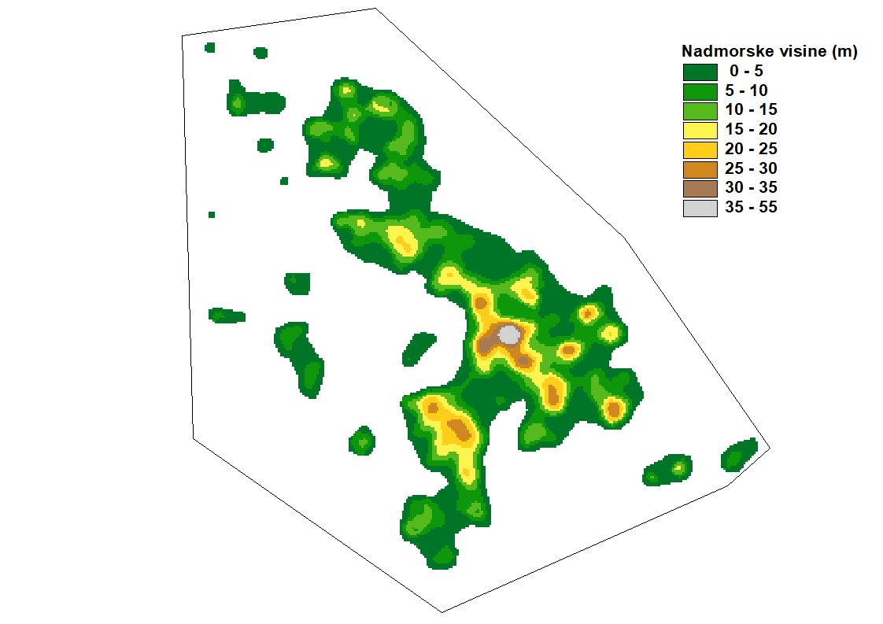
Slika 1. Raspored nadmorskih visina u Nacionalnom parku Brijuni (Original, izvor podataka Oikon d.o.o. )
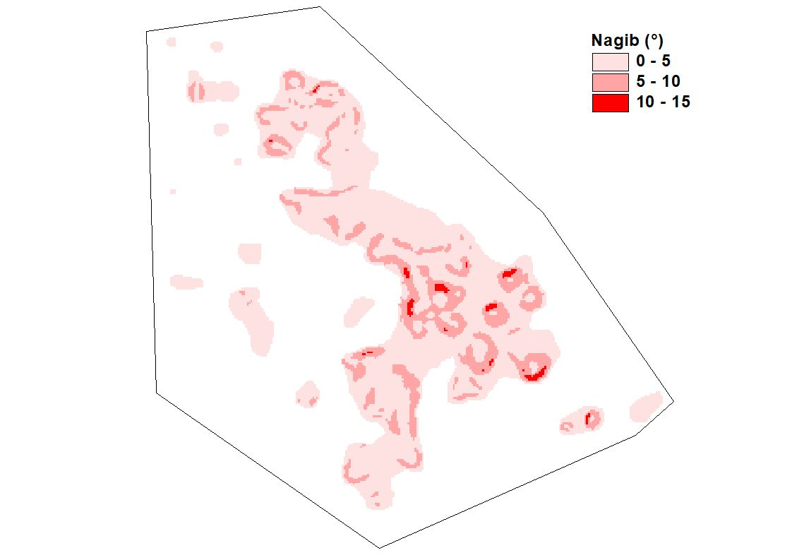
Slika 2. Raspored nagiba terena u Nacionalnom parku Brijuni (Original, izvor podataka Oikon d.o.o. )

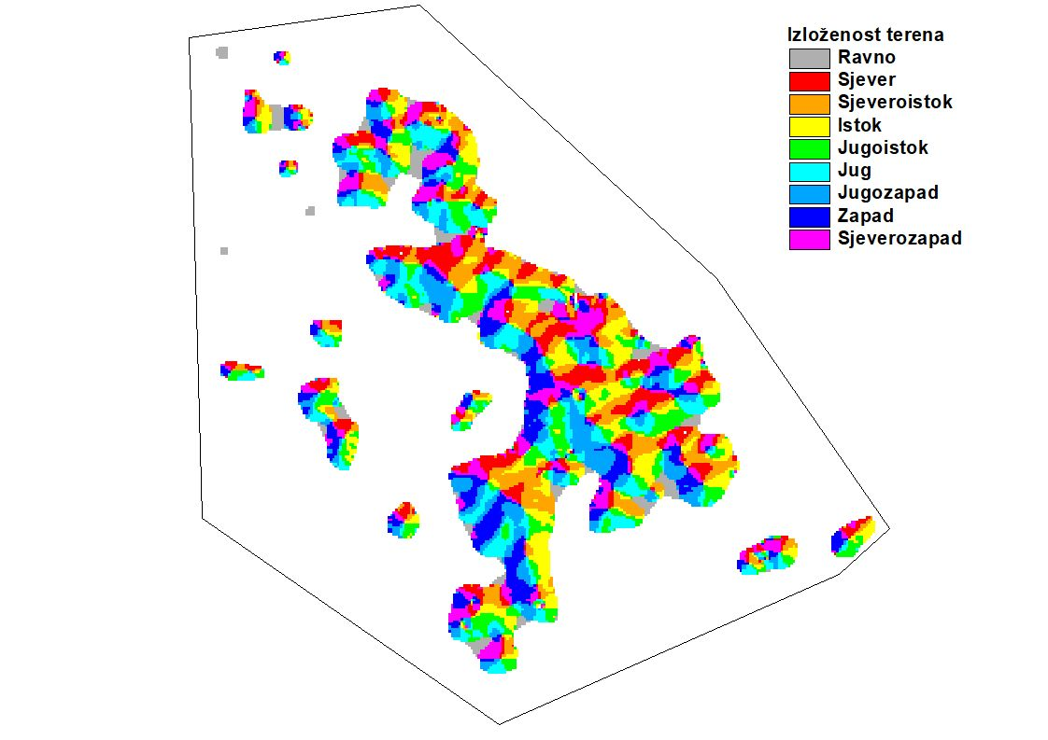
Slika 3. Raspored ekspozicija u Nacionalnom parku Brijuni (Original, izvor podataka Oikon d.o.o. )

2. Geološka podloga i tlo

Prema Osnovnoj geološkoj karti Hrvatske mjerila 1:100.000, područje gospodarske jedinice pripada listu L 33-112 Pula na kojemu su prisutne stijene od starosti donja kreda do kvartar. Područje gospodarske jedinice nalazi se na sjevernom dijelu lista Pula (L 33-112) i pretežno je građeno od stijena kredne starosti.
Područje gospodarske jedinice građeno je od vapnenaca i dolomita. Tanko uslojeni vapnenci, vapnenci s ulošcima dolomita i deblje uslojeni vapnenci čine ≈ 52 % područja, dok ostatak čine tanko uslojeni vapnenac s ulošcima vapnene breče (≈ 48 %).

Tablica 1. Popis najznačajnijih litoloških jedinica na području gospodarske jedinice s pripadnom starosti i zastupljenosti u odnosu na ukupnu površinu gospodarske jedinice
Stijenska formacija (litologija) | Starost | Zastupljenost (%)
Tanko uslojeni vapnenac, uslojeni vapnenac s ulošcima dolomita, deblje uslojeni vapnenci-kremeni pijesak | Donja kreda; alb (₁K₁⁵) | 52
Tanko uslojeni vapnenac s ulošcima vapnene breče | Donja kreda; apt (K₁⁴) | 48

Opis prikazanih litostratigrafskih i kronostratigrafskih jedinica redoslijedom njihove zastupljenosti dan je u nastavku (Polšak, 1970):
Litološke jedinice na gospodarskoj jedinici pripadaju donjoj kredi. Na većoj površini rasprostire se jedinica starosti alba (₁K₁⁵) koja je ujedno i najrasprostranjenija kredna naslaga u području južne Istre.
Naslage koje pripadaju katu alba (₁K₁⁵) prostiru se u pojasu širokom 10-12 km i izgrađuju istočni dio O. Veliki Brion te otoke Sv. Jerolim i Kozada. U donjem dijelu pretežu svijetlosivi i žućkasti, jedri i kompaktni vapnenci. Mjestimice su sivosmeđi i porculanskog izgleda. Slojevi su najčešće debeli 30-50 cm, ali su dosta česti i oni debljine 10-20 cm. Dolomit se rijetko javlja i to u obliku uložaka i leća od 0,5-1 m debljina. U nešto većoj količini dolazi u izmjeni s vapnencem u najjužnijem dijelu otoka Veliki Brioni. Dolomit je uvijek sive boje i kristaliničan i često lateralno prelazi u vapnenac. Osim toga u obliku tankih uložaka razvijene su sedimentne vapnene breče, npr. mjestimično na otoku Veliki Brioni.
Aptskom katu (K₁⁴) pripadaju najstarije otkrivene naslage u ovom području. Od njih je izgrađen zapadni i sjeverozapadni dio otoka Veliki Brioni, zatim Mali Brioni, te niz malih otoka i brojni plićaci u tom području. Sedimenti apta sastoje se od odlično uslojenog i pločastog vapnenca bijele, svijetlosive i sivosmeđe boje. Slojevi su najčešće debeli 20-50 cm i javljaju se u alternaciji sa sasvim tanko pločastim i škriljavim vapnencem. Rjeđe se javljaju 50 do 100 cm debeli ulošci vapnenokonglomeratične breče s laporovitim vezivom, koje su katkada vezane za blage erozijske diskordance.
Tektonska struktura područja je vrlo jednostavna. U području zapadne i centralne Istre prostire se prostrana i blaga antiklinala koja se najvjerojatnije pruža u pravcu SI-JZ. Zapadnoistarska jursko-kredna antiklinala s opisanim područjem južne Istre formirana je krajem krede u laramijskoj orogenetskoj fazi. Jezgra ove antiklinale izgrađena je od jurskih naslaga otkrivenih na potezu između Rovinja i Poreča. U kopnenom dijelu Istre sačuvan je samo čeoni dio ove tektonske jedinice, dok je prema jugozapadu ona strukturno otvorena i najvećim dijelom pokrivena morem. U smjeru sjeveroistoka njeno čelo tone, ali je jednim dijelom izraženo još i pod paleogenim naslagama Pazinskog bazena. Jursko-kredne naslage u ovoj antiklinali su vrlo blago nagnute. Kut nagiba najčešće iznosi 5-10 ֯. Osim toga, one su vrlo blago sekundarno naborane, a u pojedinim područjima i horizontalne. Kredne naslage, naslage apta i alba, koje predstavljaju najstarije otkrivene naslage u tom području sasvim su blago borane s maksimalnim nagibom od 10֯ i iz tog razloga rasprostiru se na velikoj površini. Znatnim dijelom su ove naslage horizontalne ili subhorizontalne, što osobito dolazi do izražaja na otočju Brioni. Radijalni pokreti su bili u ovom području također slabog intenziteta. Vertikalni rasjedi s malim skokovima javljaju se mjestimice u naslagama donje krede, npr. na otoku Veliki Brion.

Na području predmetne gospodarske jedinice, s obzirom na prethodno opisanu geološku podlogu, razvila su se tla odnosno pedosistematske jedinice Crvenice u dva različita oblika, Crvenica lesivirana i tipična duboka te Crvenica plitka i srednje duboka. Uz navedeni tip tla, dodatno je zastupljeno smeđe tlo na vapnencu i dolomitu (29,62 %), kao i crnica vapnenačko-dolomitna (14,75 %).

Tablica -2. Dominantni tipovi tala, površine i zastupljenost u odnosu na ukupnu površinu gospodarske jedinice
Naziv dominantnog tipa tla | Udio (%)
Crvenica | 50,76
Smeđe tlo na vapnencu i dolomitu | 29,62
Crnica vapnenačko-dolomitna | 14,75
*analizirani su dominantni tipovi tla koji obuhvaćaju više od 5 % ukupne površine gospodarske jedinice

Osnovna svojstva dominantnih tala predmetne gospodarske jedinice prikazane su u nastavku:

Crvenica
Automorfno, kambično tlo A-(B)rz-R tipa građe. Nastaje na tvrdim i čvrstim vapnencima u aridnom, eumediteranskom području pri čemu se ne može isključiti pritjecanje silikatnog materijala eolskim putem u dugotrajnoj genezi tih tala. Za crvenicu je karakteristična crvena boja B horizonta koja nastaje kroz proces rubifikacije (dehidratacija i kristalizacija oksida željeza – hematita). A horizont crvenice je tanji od B horizonta koji ima izraženu glinastu teksturu. Imaju povoljne vodozračne odnose, slabo kiselu do neutralnu pH reakciju i visoku stupanj zasićenosti bazama. Solum tla je nekarbonatan. Mehanički sastav je teži od ilovastog. Struktura je stabilna i poliedrična. Podtipovi crvenice su: tipična, lesivirana, braunizirana i koluvijalna. Crvenica ima gospodarsku važnost za šumarstvo u zoni eumediterana i submediterana, a ovisno o reljefu i poljoprivrednu važnost (Pernar, 2017).
Smeđe tlo na vapnencu i dolomitu
Automorfna, kambična tla A-(B)rz-R tipa građe. Nastaju na tvrdim i čistim vapnencima koji imaju iznimno nizak udio neotopljenog reziduala. Kemijskim trošenjem matičnog supstrata dolazi do otapanja minerala u rezidualnom kambičnom (B)r horizontu ispod gornjeg, humusno-akumulativnog A horizonta. Kao izvor mineralnog dijela tla, lokalno se javlja i praškasti materijal eolskog podrijetla. Smeđe tlo na vapnencu karakterizirano je plitkoćom i skeletnošću. Tekstura tla je većinski praškasto glinasta do glinasto ilovasta kod tla s većim udjelom eolskog lesolikog materijala. Struktura je stabilna i poliedrična što pogoduje vodopropusnosti smeđih tala i uvjetuje dobre vodozračne odnose. Način vlaženja tla je automorfan odnosno vlaženje se odvija putem oborinskih voda. Dreniranost tla je dobra kao i kapacitet za vodu i zrak. Dubina tla varira u rasponu od 25 do 75 cm, a ukupni porozitet od 45-65%. Stupanj zasićenosti bazama je visok, a pH reakcija tla slabo kisela do neutralna. Sadržaj humusa i ukupnog ugljika varira u širokim granicama (5-20 % i 0,1-1 %). Kapacitet biljkama pristupačne vode kreće se u rasponu od 50 do 150 mm pa je režim padalina odlučan za stanje opskrbljenosti tla vodom. Proizvodni potencijal tla ovisi o dubini, stjenovitosti, nagibu i nadmorskoj visini. Smeđa tla na zaravnjenom terenu pogodna su za poljoprivrednu proizvodnju dok su tla na višim nadmorskim visinama i strmim padinama s visokim udjelom stijena nepogodna za poljoprivrednu proizvodnju (Pernar, 2017).

Crnica vapnenačko-dolomitna
Automorfna, humusno-akumulativna tla A-R tipa građe. Odlikuju se tamno smeđom do crnom bojom koja ukazuje na visok udio humusa. Vapnenačko-dolomitne crnice nastaju na tvrdim i čistim vapnencima i dolomitima i reljefu koji ima predispozicije za eolsku ili vodnu eroziju. Tekstura vapnenačko-dolomitnih crnica varira od glinastih ilovača do lake gline, struktura je pretežno mrvičasto praškasta do praškasta, a agregati su stabilni. Tla su vrlo porozna i niskog kapaciteta za vodu. Kemijska svojstva tla variraju; pH reakcija tla je neutralna do slabo kisela, a u zajednicama pretplaninske smreke i kisela. Slabo su opskrbljena fosforom i kalijem, a adsorpcijski kompleks tla pretežno je zasićen Ca-ionom. Tla su često vrlo skeletna i nepogodna za poljoprivredu, a ograničeno pogodna za gospodarsku šumu (Pernar, 2017).
Tablica 3. Utvrđene pedosistematske jedinice u gospodarskoj jedinici (Izvor: Pedološka karta RH: 1:300.000)
Broj | Naziv pedosistematske jedinice tla | Zastupljenost [%] | Bonitet | Udio [%]
15 | Crvenica lesivirana i tipična duboka | 80 | 51 | 2,54
 | Smeđe na vapnencu | 15
 | Crnica vapnenačko dolomitna | 5
55 | Crvenica plitka i srednje duboka | 50 | 52 | 97,46
 | Smeđe na vapnencu | 30
 | Crnica vapnenačko dolomitna | 15
 | Antropogena | 5

Na području gospodarske jedinice utvrđene su ukupno dvije pedosistematske jedinice. Pedosistematsku jedinicu 55 – „Crvenica plitka i srednje duboka“, koja zauzima veći udio ukupne gospodarske jedinice najvećim dijelom nalazimo na otocima Veliki i Mali Brijun, a pedosistematsku jedinicu 15 – „Crvenica lesivirana i tipična duboka“ na otocima Sveti Jerolim i Kozada.

3. Klima

Brijuni prema Köppenovoj klasifikaciji klime imaju tzv. „klimu kamelije“, umjereno toplu kišnu klimu bez suhog razdoblja i s vrućim ljetom (Cfa). Kako na otočju nema meteorološke i klimatološke stanice, o klimi Brijunskog područja zaključuje se na temelju podataka najbližih meteoroloških stanica u Puli, Fažani i Rovinju. S obzirom na to da je riječ o nizu malih otoka s bujnom vegetacijom, na koje more ima značajan utjecaj, čak i pomoću interpolacije podataka navedenih triju stanica teško je doći do sasvim pouzdanih podataka vezanih za specifičnu mikroklimu otočja (JU NP Brijuni, 2016).
Ljeta su ugodna s prosječnom temperaturom zraka od oko 22,7°C, dok su zime blage s prosječnom temperaturom od oko 5,5°C. Upravo takva blaga, sredozemna klima s mnogo sunca i topline te s dosta zračne, omogućuje bujan razvoj vegetacije kakvu nalazimo na otočju. Prosječna relativna vlažnost zraka je najniža u srpnju te iznosi 70%, dok najveće vrijednosti postiže u prosincu, 82%. Temperatura mora se u ljetnim mjesecima kreće od 22 do 25 °C. Prosječna godišnja količina oborina iznosi 817 mm, s minimalnim vrijednostima u lipnju (47 mm), a maksimalnima u studenom (114 mm) (JU NP Brijuni, 2016).
U ljetnom dijelu godine, u gospodarskoj jedinici prevladavaju maritimni vjetrovi (maestral), dok su u hladnijem dijelu godine dominantni vjetrovi koji dolaze iz smjera kopna (bura). Unatoč tome što bura u Fažanskom kanalu zna puhati vrlo jakim intenzitetom, u obalnom pojasu gospodarske jedinice izloženom buri ne dolazi do stvaranja visokih valova. Uzburkano more ispred luke najviše uzrokuje tramuntana, a obalni dijelovi gospodarske jedinice koji se nalaze na jugoistočnim, južnim i jugozapadnim ekspozicijama mogu biti izloženi valovima pod utjecajem juga, oštrog i lebića. Iz smjera Z i JZ (ponenat i lebić/garbin) mjestimično se razvijaju snažni vjetrovi olujne jačine i do 7-8 bofora (JU NP Brijuni, 2016).
Snijeg i tuča su na Brijunima rijetka pojava (JU NP Brijuni, 2016).

4. Šumske zajednice i šumski stanišni tipovi (ugroženi i rijetki stanišni tipovi)

Šumska vegetacija NP Brijuni u cijelosti pripada vazdazelenoj vegetaciji eumediteranske zone litoralnog vegetacijskog pojasa za čiji sjeverni dio Horvatić (1963) ističe: „Sjeverno zimzeleno područje karakterizirano je u regionalno-klimatskom pogledu razmjerno znatnom humidnošću, a u vegetacijskom pogledu češćom obilnom nazočnošću listopadnih drveta i grmova u asocijaciji Orno-Quercetum ilicis, nedostatkom autohtonih šuma alepskog bora (Pinus halepensis), dominantnom ulogom zajednice Cisto-Ericetum arboreae typicum u vegetaciji područnih gariga i posebno značajnim sastavom vegetacije suhih travnjaka i kamenjarskih pašnjaka na ekstremno degradiranim površinama“. Dakle, sjeverni dio eumediteranske zone karakterizira šuma hrasta crnike s crnim jasenom (Fraxino orni-Quercetum ilicis) i njeni degradacijski stadiji. Oni su najčešće makije koje nisu u znatnoj mjeri promijenile sastav u odnosu na tipski građenu asocijaciju. Izostaju pojedine vrste što je uglavnom vezano za intenzitet i način antropogenog utjecaja i korištenja šuma u prošlosti. Jači degradacijski stadiji garizi i bušici relativno su rijetki na području Parka. Šumske sastojine i makije na mnogim su mjestima ispresijecane nešumskim površinama, ali i parkovnim i umjetno podignutim nasadima u kojima prednjači alepski bor.
U tablici 5 opisane su šumske biljne zajednice koje su zabilježene u gospodarskoj jedinici. U većem dijelu gospodarske jedinice sloj prizemnog rašća i grmlja je dosta devastiran zbog velikog utjecaja divljači koje u Nacionalnom parku ima u izobilju.

Tablica 4. Udio pojedinih šumskih zajednica u gospodarskoj jedinici
Šumska zajednica | NKS kod (IV razina) | Površina (ha) | Udio (%)
Mješovita šuma i makija hrasta crnike s crnim jasenom | E.8.1.1. | 323,00 | 89,71
Šuma i makija tršlje i vazdazelene krkavine | E.8.1.4. | 25,34 | 7,04
Nasadi alepskog bora | E.9.2.4. | 2,42 | 0,67
Mješoviti nasadi četinjača i širokolisnog drveća sa zavičajnim i stranim vrstama | E.9.4.3. | 9,29 | 2,58
Ukupno |  | 360,05 | 100,00

Mješovita šuma i makija hrasta crnike s crnim jasenom
Fraxino orni-Quercetum ilicis Horvatić (1956) 1958
Šuma hrasta crnike i crnoga jasena je najrasprostranjenija zajednica eumediteranske vegetacijske zone na sjevernom Jadranu. U Istri i na otoku Veli Brijun podrobnije ju je istražio Horvatić (1958, 1963) kasnije i drugi fitocenolozi (Trinajstić 1995, Trinajstić i Šugar 1976, Baričević i Šapić 2011 i drugi). Horvatić (1963) donosi 6 fitocenološklih snimaka s otoka Veli Brijun, a zajednicu karakterizira kao šumu hrasta crnike i crnog jasena, tipične subasocijacije i facijesa s lovorom (Fraxyno orni-Quercetum ilicis typicum laureosum) i ističe: „Taj je facies razvijen naročito na području otočne skupine Brijuna (Brioni) s jedne strane i na širem području Dubrovnika s druge strane, pa je, prema tome, očigledno vezan za razmjerno humidnija područja našeg eumediteranskog primorja“. Uz redovno zastupljene elemente šuma hrasta crnike ističe obilnu zastupljenost lovora (Laurus nobilis), bodljikave veprine (Ruscus aculeatus), mjestimično u prizemnom sloju vrsta Torilis heterophylla, Ajuga genevensis, Myosotis collina i Oryzopsis virescens.
U flornom sastavu asocijacije Fraxino orni-Quercetum ilicis dominantni su vazdazeleni elementi koji inače rastu u šumama hrasta crnike (Quercus ilex, Arbutus unedo, Erica arborea, Phyllirea latifolia, Pistacia lentiscus, Viburnum tinus, Rosa sempervirens, Lonicera implexa), a u prizemnom sloju Ruscus aculeatus, Asparagus acutifolius, Carex dystachia, Asplenium onopteris, Tamus communis, Hedera helix i druge vrste. Dijagnostički značaj u ovoj asocijaciji posebice imaju listopadne vrste Fraxinus ornus, Coronila emmerus ssp. emeroides, Carpinus orientalis, Pistacia terebinthus, Prunus mahaleb, Acer monspessulanum, Sorbus torminalis, Crataegus monogyna, rjeđe i neke druge. Šume hrasta crnike i crnog jasena u kopnenom dijelu južne Istre ističu se stalnim udjelom i većom pokrovnošću ruja (Cotinus coggygria), pa su Trinajstić i Šugar (1976) odvojili u zasebnu asocijaciju Fraxino orni-Quercetum ilicis cotinetosum (Trinajstić i Šugar 1976).
Premda šume Nacionalnog parka Brijuni ne zapremaju veće površine, šuma i makija crnike i crnog jasena nije jedinstvena u svom sastavu. Uz očuvane sastojine tipske građe, česti su degradacijski stadiji makije u kojoj nedostaju pojedine vrste, a sloj drveća nije ili je vrlo slabo izražen. Takve su sastojine posebice prisutne na otoku Malom Brijunu na kojem osim vrste Pistacia terebinthus mjestimično, izostaju listopadni elementi pa se može steći dojam da se radi o makiji crnike i mirte (Myrto-Quercetum ilicis) koja nije prisutna u ovome dijelu jadranskog primorja. U relativno rijetkom sloju drveća i gustom sloju grmlja dominiraju širokolisna zelenika i tršlja, a vrlo je čest ljepljivi bušin (Cistus monspeliensis).
Šuma i makija crnike i crnog jasena dominantan je šumski tip na području Parka. Najznačajniji kompleksi nalaze se na otocima Veliki i Mali Brijuni. U Natura 2000 klasifikaciji ova asocijacija klasificira se kao stanišni tip 9340 Vazdazelene šume česmine (Quercus ilex), a u Nacionalnoj klasifikaciji staništa odgovara stanišnom tipu E.8.1.1. Mješovita šuma i makija crnike s crnim jasenom.

Šuma i makija tršlje i vazdazelene krkavine
Pistacio-Rhamnetum alaterni Šugar (1985) 1994
Šumske zajednice koje pripadaju ovoj fitocenozi nastale su degradacijom šuma hrasta crnike i crnog jasena (Fraxino orni-Quercetum ilicis Horvatić /1956/ 1958) i uglavnom se radi o do 7 m visokoj makiji. Područje pridolaska ove fitocenoze ograničeno je na zapadne dijelove Istre te brijunsko i rovinjsko otočje. Škugar je 1994. godine istaknuo posebnosti sukcesivnog razvoja crnikovih šuma na tom dijelu jadranske obale, odakle potječe i poseban sastav i fizionomija asocijacije Pistacio-Rhamnetum alaterni. Posebnost sukcesivnog razvoja crnikovih šuma obilježava nedostatak stadija bušika te razvoj travnjaka svojstvenih submediteranskoj, listopadnoj vegetacijskoj zoni (Vukelić, 2012).
U ovoj asocijaciji izostaje Quercus ilex i neke prateće vrste, a Fraxinus ornus pridolazi rijetko. Najznačajnije edifikatorske vrste su Pistacia lentiscus i Rhamnus alaternus, aod ostalih vrsta najrasprostranjenije su Phillyrea latifolia, Arbutus unedo, Myrtus communis, Smilax aspera, Lonicera implexa, Rubia peregrina, Erica arborea, te vrste submediteranskih travnjaka koje pridolaze u prizemnom rašću (Vukelić, 2012).
Ova asocijacija kartirana je u Parku na manjim otocima Kotež, Sv. Jerolim, Vrsar, Galija, Pusti otok, Obljak, Grunj, Sv. Marko. Terenskom izmjerom, u sloju grmlja zabilježene su sljedeće vrste: Asparagus acutifolius, Myrtus communis, Smilax aspera, Phillyrea latifolia, Pistacia lentiscus, Pistacia terebinthus, Ruscus aculeatus, Rhamnus alaternus, Cistus ssp., Erica arborea, Clematis vitalba, Arbutus unedo, Crataegus ssp., Laurus nobilis, Lonicera xylosteum, a u sloju prizemnog rašća: Tamus communis, Brachypodium ramosum, Germanium purpureum.
U Natura 2000 klasifikaciji ova asocijacija klasificira se kao stanišni tip 9340 Vazdazelene šume česmine (Quercus ilex), a u Nacionalnoj klasifikaciji staništa odgovara stanišnom tipu E.8.1.4. Šuma i makija tršlje i vazdazelene krkavine.

Nasadi alepskog bora
Nasadi alepskog bora zauzimaju najmanju površinu u gospodarskoj jedinici od 2,42 ha. Ovdje se nalaze površine na kojima se u prošlosti sadio alepskog bor, pinija, obični čempres, cedar i druge vrste crnogorice. Osim crnogoričnih vrsta u odsjecima ovog uređajnog razreda mogu se naći i hrast crnika, crni jasen, lovor, zelenike i dr.
U sloju grmlja kao i u sloju drveća, mogu se pronaći sve vrste šumskih zajednica ovog područja kao što su Phillyrea latifolia, Pistacia lentiscus, Laurus nobilis, Arbutus unedo, Myrtus communis, Rubus fructicosus, Smilax aspera. U sloju prizemnog rašća terenskim izmjerama zabilježene su Phillyrea latifolia, Pistacia lentiscus, Laurus nobilis, Arbutus unedo, Myrtus communis, Rubus fructicosus, Smilax aspera.
Prema Nacionalnoj klasifikaciji staništa (NKS) ovaj stanišni tip ima kod E.9.2.4.

Mješoviti nasadi četinjača i širokolisnog drveća sa zavičajnim i stranim vrstama
Mješoviti nasadi četinjača i širokolisnog drveća sa zavičajnim i stranim vrstama predstavljaju polikulture s različitim vrstama četinjača i širokolisnog drveća u kojima zajedno dolaze i zavičajne i strane vrste. Ovi su nasadi zabilježeni na ukupno 9,29 ha, a najčešće zabilježene vrste jesu: Cedrus atlantica, Cupressus sempervirens, Eucalyptus sp., Laurus nobilis, Olea europaea, Phillyrea latifolia, Pinus halepensis, Pinus pinea, Pistacia lentiscus, Quercus ilex i Salix sp.
Prema Nacionalnoj klasifikaciji staništa (NKS) ovaj stanišni tip ima kod E.9.4.3.

Ugroženi i rijetki stanišni tipovi

Prema karti kopnenih ne šumskih staništa Republike Hrvatske 2016. (Bardi i sur. 2016.) i dostupnih podataka o šumskim staništima (Antonić i sur. 2005), na području gospodarske jedinice zastupljeni su sljedeći ugroženi i rijetki stanišni tipovi:

Tablica 5. Ugroženi i rijetki stanišni tipovi na području gospodarske jedinice
*NKS kod | Naziv
C.3.5.1. | Istočnojadranski kamenjarski pašnjaci submediteranske zone
C.3.5.3. | Travnjaci vlasastog zmijka
C.3.6.1. | Eu- i stenomediteranski kamenjarski pašnjaci raščice
E.8.1. | Mješovite, rjeđe čiste vazdazelene šume i makija crnike ili oštrike
F.4.1. | Površine stjenovitih obala pod halofitima
*Pravilnik o popisu stanišnih tipova i karti staništa („Narodne novine“ broj 27/21)

Terenskom izmjerom utvrđena je prisutnost jednog ugroženog i/ili rijetkog stanišnog tipa - E.8.1. Mješovite, rjeđe čiste vazdazelene šume i makija crnike ili oštrike. Ostali ugroženi i rijetki stanišni tipovi nisu evidentirani terenskim radovima.
Gospodarska jedinica obuhvaća samo površine koje su suvislo obrasle šumskim vrstama drveća i grmlja. Uključujući u Program samo obrasle površine bilo je za očekivati da će se ugroženi i rijetki stanišni tipovi koji nisu obrasli šumskim vrstama drveća i grmlja kao što su C.3.6.1. Eu- i stenomediteranski kamenjarski pašnjaci raščice i F.4.1. Površine stjenovitih obala pod halofitima neće zabilježiti prilikom terenskih izmjera.

E.8.1. Mješovite, rjeđe čiste vazdazelene šume i makija crnike ili oštrike
Šume na području Nacionalnog parka Brijuni u potpunosti pripadaju svezi Quercion ilicis Br.-Bl. (1931) 1936. Najznačajnija vrsta ove sveze je hrast crnika (Quercus ilex) koji uz zeleniku (Phillyrea latifolia) predstavlja najučestalije vrste drveća u nacionalnom parku. Lovor (Laurus nobilis), crni jasen (Fraxinus ornus) i planika (Arbutus unedo) također su karakteristične vrste za svezu no zastupljene su u manjim površinama dok se ostale vrste drveća pojavljuju sporadično. Od karakterističnih vrsta iz sloja grmlja zabilježene su: vazdazelena krkavina (Rhamnus alaternus), tršlja (Pistacia lentiscus), oštrolisna šparoga (Asparagus acutifolius), velika crnjuša (Erica arborea), veprina (Ruscus aculeatus), zimzelena ruža (Rosa sempervirens) i crvena kozokrvina (Lonicera xylosteum). Prizemni sloj biljaka na području nacionalnog parka je vrlo siromašan, a od karakterističnih vrsta za svezu zabilježeni su strani broć (Rubia peregrina) i razgranjena koštriva (Brachypodium retusum). Prekomjeran broj divljači na ograničenom području glavni je razlog malog broja biljaka u sloju grmlja i u prizemnom sloju, a biljke koje su se uspjele prilagoditi ovakvim uvjetima jesu one koje imaju aromatične, kožaste ili bodljikave listove te zato nisu povoljne za prehranu divljači. Stanišni tip je na području gospodarske jedinice NP Brijuni prisutan u obliku dvije asocijacije – E.8.1.1. Mješovita šuma i makija crnike s crnim jasenom (As. Fraxino orni-Quercetum ilicis Horvatić (1956) 1958) i E.8.1.4. Šuma i makija tršlje i vazdazelene krkavine (As. Pistacio-Rhamnetum alaterni Šugar (1985) 1994). U sastojinama crnike s crnim jasenom najčešće prevladava hrast crnika gdje je crni jasen sekundarnog značaja, a sastojine su najčešće razvijene kao visoke šume, dok su sastojine tršlje i vazdazelene krkavine najčešće razvijene u obliku makije s tršljom i zelenikom kao glavnim vrstama drveća, a krkavinom kao glavnom vrstom u sloju grmlja.

5. Zaštićena područja

Nacionalni park Brijuni proglašen je Nacionalnim parkom 09.11.1983 godine Zakonom o Nacionalnom parku i spomen-području Brioni kojeg je donio Sabor Socijalističke Republike Hrvatske („Narodne novine“ br. 63/83, 57/89, 5/90 i 45/99).
Površina nacionalnog parka prema aktu o proglašenju iznosi 3385,00 ha. Površina Nacionalnog parka dobivena korištenjem GIS alata (http://www.bioportal.hr/gis/) je nešto veća i iznosi 3400,46 ha od čega je 752,46 ha površina kopnenog dijela parka, a 2648,00 ha površina morskog dijela parka.
Opis granice Nacionalnog parka preuzet iz Zakona o proglašenju Nacionalnog parka Brijuni („Narodne novine“ br. 46/83, 57/89, 5/90 i 45/99): Otočje Brijuni koje čine otoci Veliki Brijun, Mali Brijun, Sv. Marko, Gaz, Obljak (Okrugljak), Supin, Supinić, Galija, Grunj, Krasnica (Vanga), Pusti otok (Madona), Vrsar, Sv. Jerolim i Kotež (Kozada), s morem i podmorjem. Granica Nacionalnog parka teče crtom koja spaja točke: A - svjetlo na grebenu Kabula 44o 56' 40'' i 13o 42' 56''; B - pozicija 44o 54' 00'' i 13o 43' 06''; C - pozicija 0,3 naut. milje u smjeru 180o od svjetionika Peneda 44o 52' 54'' i 13o 45' 30''; D - pozicija 0,1 naut. milju u smjeru 180o od južnog rta otoka Kotež (Kozada) 44o 53' 45'' i 13o 48' 10''; E - pozicija 0,1 naut. milju u smjeru 90o od istočnog rta (pristan) otoka Kotež (Kozada) 44o 54' 00'' i 13o 48' 33''; F - pozicija 0,35 naut. milja u smjeru 15o od rta Slavuja 44o 55' 24'' i 13o 47' 07''; G - pozicija 44o 56' 57'' i 13o 44' 40''.
Nacionalni park Brijuni područje je izrazite prirodne, kulturne i krajobrazne vrijednosti. Brijunsko otočje formirano je djelovanjem geoloških procesa tijekom milijuna godina, prirodni resursi rezultat su stoljetnog očuvanja ovog područja, a krajobraz na otocima formiran je uslijed ljudskog djelovanja u dalekoj i bližoj prošlosti (ostaci kamenoloma, izmjena livada i šuma dobivena gospodarenjem, izgradnja vila i sl.).
Javna ustanova Nacionalni park Brijuni odgovorna je za upravljanje ovim područjem na način da se posebna pažnja obraća održavanju ravnoteže između ciljeva očuvanja njegovih prirodnih i kulturnih vrijednosti s jedne strane i želja i potreba turizma i dionika s druge strane.

6. Strogo zaštićene vrste

Strogo zaštićenim vrstama se, sukladno članku 151. stavku 1. Zakona o zaštiti prirode, proglašavaju zavičajne divlje vrste koje su ugrožene ili su usko rasprostranjeni endemi ili divlje vrste za koje je takav način zaštite propisan propisima Europske unije kojima se uređuje očuvanje divljih biljnih i životinjskih vrsta ili međunarodnim ugovorima kojih je Republika Hrvatska stranka. Strogo zaštićene vrste u Hrvatskoj definirane su Pravilnikom o strogo zaštićenim vrstama („Narodne novine“ br. 144/13 i 73/16.).
Prema članku 153. Zakona o zaštiti prirode zabranjeno je namjerno branje, rezanje, sječa, iskopavanje, sakupljanje ili uništavanje jedinki strogo zaštićenih biljaka, gljiva, lišajeva i algi iz prirode u njihovu prirodnom području rasprostranjenosti. Zabranjeno je sve razvojne oblike strogo zaštićenih vrsta u njihovom prirodnom području rasprostranjenosti namjerno hvatati i ubijati, namjerno uznemiravati, posebno u vrijeme razmnožavanja, podizanja mladih, hibernacije i migracije, namjerno uništavanje ili uzimanje jaja te njihovo čuvanje čak i ako su prazna, namjerno uništavanje, oštećivanje ili uklanjanje njihovih razvojnih oblika, gnijezda ili legla, oštećivanje ili uništavanje područja njihova razmnožavanja ili odmaranja. Zabranjeno je držanje, prijevoz, prodaja, razmjena te nuđenje na prodaju ili razmjenu živih ili mrtvih jedinki iz prirode strogo zaštićenih vrsta, a kad se radi o pticama, navedene zabrane odnose se i na bilo koji njihov lako prepoznatljivi dio ili derivat.
Na području gospodarske jedinice, stalno ili povremeno, živi čitavi niz strogo zaštićenih vrsta.
Za određivanje vrsta koje su temeljem Pravilnika o strogo zaštićenim vrstama („Narodne novine“, br. 144/13 i 73/16.) određene kao strogo zaštićene, korištena je Baza podataka Ministarstva gospodarstva i održivog razvoja, s naglaskom na recentnost i potvrđenost nalaza vrsta, glavne ekološke zahtjeve vrsta te utvrđenu rasprostranjenost vrsta.

Flora

U gospodarskoj jedinici nalazi se više rijetkih i ugroženih biljnih vrsta, od kojih je 33 strogo zaštićenih biljnih vrsta (tablica 6) (Nikolić 2015).

Tablica 6. Strogo zaštićene biljne vrste na području gospodarske jedinice “Nacionalni park Brijuni” (tumač kratica: DD = nedovoljno poznate; LC = najmanje zabrinjavajuće; NT = niskorizične; VU = rizične; EN = ugrožene; CR = kritično ugrožene)
Vrsta - znanstveni naziv | Vrsta - hrvatski naziv | Crvena knjiga RH –  kat. ugroženosti | Napomena
Adonis annua L. emend. Huds. | jesenski gorocvjet | EN
Asteriscus aquaticus (L.) Less | vodeni raman | DD
Bupleurum lancifolium Hornem. | kopljastolisni zvinčac | CR
Calystegia soldanella (L.) R. Br. | pješčarski ladolež | CR
Carex depauperata Curtis ex With. | trbušasti šaš | DD
Carex divisa Huds. | razdijeljeni šaš | EN
Carex extensa Gooden. | veliki obalni šaš | EN
Carex liparocarpos Gaudin | sjajni šaš | DD
Carex nigra (L.) Reichard | crni šaš | EN
Desmazeria marina (L.) Druce | sredozemna ljuljolika | VU
Euphorbia paralias L. | obalna mlječika | DD
Glaucium flavum Crantz | primorska makovica | EN
Glyceria fluitans (L.) R.Br. | plivajuća pirevina | VU
Hainardia cylindrica (Willd.) Greuter | valjkasti tankorepić | VU
Lemna gibba L. | grbasta vodena leća | EN
Linaria chalepensis (L.) Mill. | kamenjarski lanilist | DD
Lolium remotum Schrank | razmaknuti ljulj | DD
Melica transsilvanica Schur | transsilvanski mekuš | DD
Narcissus tazetta L. | višecvjetni sunovrat | NT
Ophrys apifera Huds. | pčelina kokica | EN
Ophrys bertolonii Moretti | Bertolonijeva kokica | VU
Orchis papilionacea L. | leptirasti kaćun | VU
Orchis purpurea Huds. | grimizni kaćun | VU
Orchis tridentata Scop. | trozubi kaćun | VU
Papaver hybridum L. | zavinutobodljasti mak | CR
Parapholis incurva (L.) C.E.Hubb. | svinuti tankorepaš | VU
Phalaris brachystachys Link | kratkoklasasta svjetlica | DD
Ruppia maritima L. | primorska rupija | DD
Salsola kali L. | kalijska solnjača | VU
Salsola soda L. | sodna solnjača | VU
Suaeda maritima (L.) Dumort. | primorska jurčica | VU
Trifolium glomeratum L. | čvorasta djetelina | DD
Turgenia latifolia (L.) Hoffm. | širokolisna podlanica | DD
Vaccaria hispanica (Miller) Rauschert | sapunika crljena | CR

Fauna kopnenih kralješnjaka
Za određivanje vrsta koje su temeljem Pravilnika o strogo zaštićenim vrstama („Narodne novine“, br. 144/13 i 73/16) određene kao strogo zaštićene, korištena je Baza podataka Ministarstva gospodarstva i održivog razvoja, s naglaskom na recentnost i potvrđenost nalaza vrsta, glavne ekološke zahtjeve vrsta te utvrđenu rasprostranjenost vrsta.

Tablica -7. Strogo zaštićene životinjske vrste na području gospodarske jedinice “Nacionalni park Brijuni”
Vrsta - znanstveni naziv | Vrsta - hrvatski naziv | Crvena knjiga RH –  kat. ugroženosti | Napomena
MAMMALIA - SISAVCI
Rhinolophus ferrumequinum | veliki potkovnjak | NT
Rhinolophus hipposideros | mali potkovnjak | NT
Miniopterus schreibersii | dugokrili pršnjak | EN
Myotis aurascens | primorski brkati šišmiš
Myotis capaccini | dugonogi šišmiš | EN
Myotis emarginatus | riđi šišmiš | NT
Myotis mystacinus | brkati šišmiš
Myotis nattereri | resasti šišmiš
Nyctalus lasiopterus | veliki večernjak | DD
Nyctalus leisleri | mali večernjak | NT
Pipistrellus kuhlii | bjelorubi šišmiš
Pipistrellus nathusii | šumski šišmiš
Pipistrellus pipistrellus | patuljasti šišmiš
Pipistrellus pygmaeus | patuljasti močvarni šišmiš
Hypsugo savii | primorski šišmiš
AVES – PTICE
Accipiter gentilis | jastreb |  | S
Accipiter nisus | kobac | LC | S
Acrocephalus arundinaceus | veliki trstenjak |  | G
Acrocephalus melanopogon | crnoprugasti trstenjak | CR | R
Acrocephalus schoenobenus | trstenjak rogožar |  | R
Acrocephalus scirpaceus | trstenjak cvrkutić |  | G
Actitis hypoleucos | mala prutka | VU | R
Aegithalos caudatus | dugorepa sjenica |  | S
Alcedo atthis | vodomar | NT | R
Anas acuta | patka lastarka | RE | R
Anas clypeata | patka žličarka | RE | R
Anas strepera | patka kreketaljka | EN | R
Anser anser | siva guska | EN | N
Anthus campestris | primorska trepteljka | LC | R
Anthus pratensis | livadna trepteljka |  | R
Anthus trivialis | prugasta trepteljka |  | R
Ardea purpurea | čaplja danguba | VU | N
Ardeola ralloides | žuta čaplja | EN | R
Athene noctua | sivi ćuk | NT | S
Aythya nyroca | patka njorka | VU, NT | R
Bucephala clangula | patka batoglavica | LC | N
Buteo buteo | škanjac |  | S
Calidris alpina | žalar cirikavac | NT | R
Calidris ferruginea | krivokljuni žalar | NT | R
Calidris minuta | mali žalar | NT | R
Carduelis chloris | zelendur |  | S
Charadrius hiaticula | kulik blatarić |  | R
Chlidonias leucopterus | bjelokrila čigra |  | R
Ciconia nigra | crna roda | VU
Circus aeruginosus | eja močvarica | EN | R
Cisticola juncidis | šivalica | NT | G
Delichon urbicum | piljak |  | R
Dendrocopos major | veliki dijetlić |  | S
Egretta garzetta | mala bijela čaplja | VU | R
Emberiza schoeniclus | močvarna strnadica | LC | R
Erithacus rubecula | crvendać |  | G
Falco peregrinus | sivi sokol | VU | N
Falco subbuteo | sokol lastavičar | NT | N
Falco vespertinus | crvenonoga vjetruša | NT | N
Ficedula hypoleuca | crnoglava muharica |  | R
Gallinago gallinago | šljuka kokošica | CR | N
Gavia arctica | crnogrli plijenor | LC | N
Gavia stellata | crvenogrli plijenor |  | N
Grus grus | ždral | NT | N
Gyps fulvus | bjeloglavi sup
Himantopus himantopus | vlastelica | CR, EN | R
Hippolais pallida | sivi voljić |  | R
Hippolais polyglotta | kratkokrili voljić |  | R
Hirundo daurica | daurska lastavica | NT | P
Hirundo rustica | lastavica | LC | G
Jynx torquilla | vioglav |  | G
Luscinia megarhynchos | slavuj |  | G
Motacilla alba | bijela pastirica |  | G
Motacilla cinerea | gorska pastirica |  | N
Motacilla flava | žuta pastirica | NT | R
Muscicapa striata | muharica |  | R
Numenius arquata | veliki pozviždać | EN
Numenius phaeopus | prugasti pozviždač | NT
Oenanthe hispanica | primorska bjeloguza |  | R
Oenanthe oenanthe | sivkasta bjeloguza | LC | R
Oriolus oriolus | vuga |  | G
Otus scops | ćuk | NT | G
Panurus biarmicus | brkata sjenica | EN | N
Parus ater | jelova sjenica |  | N
Parus caeruleus | plavetna sjenica |  | S
Parus lugubris | mrka sjenica |  | N
Parus major | velika sjenica |  | S
Phalacrocorax aristotelis desmarestii | morski vranac | NT | S
Phoenicurus ochruros | mrka crvenrepka |  | Z
Phoenicurus phoenicurus | šumska crvenrepka | NT | P
Phylloscopus collybitus | zviždak |  | R
Phylloscopus sibilatrix | šumski zviždak | NT | R
Phylloscopus trochilus | brezov zviždak | EN | R
Picus viridis | zelena žuna | NT | S
Podiceps cristatus | asti gnjurac |  | N
Podiceps nigricollis | crnogrli gnjurac | EN | Z
Prunella modularis | sivi popić |  | Z
Puffinus yelkouan | gregula | DD | R
Regulus ignicapilla | vatroglavi kraljić |  | R
Regulus regulus | zlatoglavi kraljić |  | R
Remiz pendulinus | sjenica mošnjarka |  | R
Riparia riparia | bregunica | NT | R
Saxicola rubetra | smeđoglavi batić | LC | P
Saxicola torquatus | crnoglavi batić | LC | S
Scolopax rusticola | šumska šljuka | NT | N
Serinus serinus | žutarica |  | N
Sterna albifrons | mala čigra | EN | G?
Sterna hirundo | crvenokljuna čigra | NT | G
Sterna sandvicensis | dugokljuna čigra | NT | Z
Streptopelia turtur | grlica | LC | G
Sylvia atricapilla | crnokapa grmuša |  | S
Sylvia borin | siva grmuša | NT | R
Sylvia cantillans | bjelobrka grmuša |  | G
Sylvia communis | grmuša pjenica |  | G
Sylvia melanocephala | crnoglava grmuša |  | S
Tadorna tadorna | utva |  | N
Tringa glareola | prutka migavica | LC | R
Tringa ochropus | crnokrila prutka |  | R
Tringa totanus | crvenonoga prutka | CR | R
Troglodytes troglodytes | palčić |  | Z
Upupa epops | pupavac | NT | R
(tumač kratica: G = gnjezdarica; P = preletnica; Z = zimovalica; S = stanarica; R = redovita skitalica; N = neredovita skitalica; DD = nedovoljno poznata; LC = najmanje zabrinjavajuće; NT = niskorizične; VU = rizične; EN = ugrožene; CR = kritično ugrožene)

III. Ekološka mreža

1. Popis područja ekološke mreže

Ekološka mreža Natura 2000 je koherentna europska ekološka mreža sastavljena od područja u kojima se nalaze prirodni stanišni tipovi i staništa divljih vrsta od interesa za Europsku uniju, a omogućuje očuvanje ili, kad je to potrebno, povrat u povoljno stanje očuvanja određenih prirodnih stanišnih tipova i staništa vrsta u njihovom prirodnom području rasprostranjenosti.
Ekološka mreža Republike Hrvatske, proglašena Uredbom o ekološkoj mreži („Narodne novine“ broj 124/13) te izmijenjena Uredbom o izmjenama Uredbe o ekološkoj mreži („Narodne novine“ broj 105/15), predstavlja područja ekološke mreže Europske unije Natura 2000. U 2019. godini donesena je Uredba o ekološkoj mreži i nadležnostima javnih ustanova za upravljanje područjima ekološke mreže („Narodne novine“ br. 80/19) te je danom stupanja na snagu ove Uredbe prestala važiti Uredba o ekološkoj mreži („Narodne novine“ br. 124/13 i 105/15). Proglašenjem Ekološke mreže, u pravni poredak Republike Hrvatske prenesene su sljedeće direktive Europske unije: Direktiva o pticama i Direktiva o staništima.
Ekološku mrežu RH (mrežu Natura 2000) prema članku 5. Uredbe o ekološkoj mreži i nadležnostima javnih ustanova za upravljanje područjima ekološke mreže („Narodne novine“ broj 80/19) čine područja očuvanja značajna za ptice – POP, područja očuvanja značajna za vrste i stanišne tipove – POVS, vjerojatna područja očuvanja značajna za vrste i stanišne tipove (vPOVS) i posebna područja očuvanja značajna za vrste i stanišne tipove (PPOVS).
Za upravljanje područjima ekološke mreže, temeljem Zakona o zaštiti prirode nadležne su javne ustanove za upravljanje nacionalnim parkom ili parkom prirode te javne ustanove za upravljanje ostalim zaštićenim područjima i/ili drugim zaštićenim dijelovima prirode (JU). Uredbom o ekološkoj mreži i nadležnostima javnih ustanova za upravljanje područjima ekološke mreže („Narodne novine“ broj 80/19) utvrđena je nadležnost javnih ustanova koje upravljaju zaštićenim područjima i područjima ekološke mreže za upravljanje i donošenje planova upravljanja ekološkom mrežom.
Osnovni način upravljanja područjem ekološke mreže je provođenje mjera očuvanja za ciljne vrste i stanišne tipove. One se ugrađuju u planove upravljanja područjima ekološke mreže kao i sektorske planove gospodarenja prirodnim dobrima. U svrhu upravljanja područjima ekološke mreže donesen je Pravilnik o ciljevima očuvanja i mjerama očuvanja ciljnih vrsta ptica u područjima ekološke mreže („Narodne novine“ br. 25/20 i 38/20), dok je u izradi pravilnik koji definira ciljeve i mjere za očuvanje ostalih vrsta i stanišnih tipova za svako područje ekološke mreže.
Zakon o zaštiti prirode omogućuje da se planovi gospodarenja šumama i šumskim zemljištem smatraju planovima upravljanja ekološkom mrežom ukoliko sadrže obavezne elemente plana upravljanja (analizu stanja ciljnih vrsta i stanišnih tipova područja ekološke mreže, ciljeve upravljanja i očuvanja ciljnih vrsta i stanišnih tipova, mjere očuvanja propisane pravilnicima, aktivnosti za postizanje ciljeva te pokazatelje provedbe plana).

Tablica 8. Područja ekološke mreže RH na području gospodarske jedinice
PODRUČJA EKOLOŠKE MREŽE ( NATURA 2000 PODRUČJA)
R. br. | Naziv područja |  | Identifikacijski broj područja
1. | Područja očuvanja značajna za ptice – POP | Akvatorij zapadne Istre | HR1000032
2. | Područja očuvanja značajna za vrste i stanišne tipove – POVS | Nacionalni park Brijuni | HR2000608

Tablica 9. Područja ekološke mreže po odjelima/odsjecima gospodarske jedinice
Naziv i identifikacijski broj područja | Odjeli/odsjeci | Površina (ha)
HR1000032 Akvatorij zapadne Istre | 1a, 2a, 3a, 3b, 3el, 3vv, 4a, 5a, 5b, 6a, 7a, 8a, 8b, 8c, 9a, 9b, 10a, 10b, 11a, 12a, 13a, 14a | 360,46
HR2000608 Nacionalni park Brijuni | 1a, 2a, 3a, 3b, 3el, 3vv, 4a, 5a, 5b, 6a, 7a, 8a, 8b, 8c, 9a, 9b, 10a, 10b, 11a, 12a, 13a, 14a | 360,46

Cjelokupna gospodarska jedinica Nacionalni park Brijuni nalazi se unutar područja očuvanja značajna za ptice – POP HR2000032 Akvatorij zapadne Istre i područja očuvanja značajnog za vrste i stanišne tipove - POVS HR2000608 Nacionalni park Brijuni.
Područjima ekološke mreže HR2000608 Nacionalni park Brijuni i HR1000032 Akvatorij zapadne Istre na području Nacionalnog parka Brijuni upravlja Javna ustanova „Nacionalni park Brijuni“.
U neposrednoj blizini gospodarske jedinice nalazi se nekoliko područja očuvanja značajnih za vrste i stanišne tipove. Najbliže područje očuvanja značajno za vrste i stanišne tipove, HR5000426 Akvatorij zapadne Istre nalazi se uz vanjske granice Nacionalnog parka, a od najbližeg odsjeka (14a) udaljeno je oko 120 m.

2. Ciljne vrste i ciljni stanišni tipovi područja ekološke mreže

Područja očuvanja značajna za ptice HR1000032Akvatorij zapadne Istre

Tablica 10. Područja očuvanja značajna za ptice – POP
Identifikacijski broj područja | Naziv područja | Kategorija za ciljnu vrstu | Znanstveni naziv vrste | Hrvatski naziv vrste | Status (G= gnjezdarica; P = preletnica; Z = zimovalica)
HR1000032 | Akvatorij zapadne Istre | 1 | Gavia arctica | crnogrli plijenor |  |  | Z
 |  | 1 | Gavia stellata | crvenogrli plijenor |  |  | Z
 |  | 1 | Phalacrocorax aristotelis desmarestii | morski vranac | G
 |  | 1 | Sterna hirundo | crvenokljuna čigra | G
 |  | 1 | Sterna sandvicensis | dugokljuna čigra |  |  | Z
 |  | 1 | Alcedo atthis | vodomar |  |  | Z
Kategorija za ciljnu vrstu: 1 = međunarodno značajna vrsta za koju su područja izdvojena temeljem članka 4. stavka 1. Direktive 2009/147/EZ; 2=redovite migratorne vrste za koje su područja izdvojena temeljem članka 4. stavka 2. Direktive 2009/147/EZ

Posebno područje očuvanja značajno za vrste i stanišne tipove HR2000608 Nacionalni park Brijuni

Tablica 11. Područje očuvanja značajna za vrste i stanišne tipove – POVS
Identifikacijski broj područja | Naziv područja | Kategorija za ciljnu vrstu/stanišni tip | Hrvatski naziv vrste/hrvatski naziv staništa | Znanstveni naziv vrste/Šifra stanišnog tipa
HR2000608 | Nacionalni park Brijuni | 1 | Obalne lagune | 1150
 |  | 1 | Preplavljene ili dijelom preplavljene morske špilje | 8330
 |  | 1 | Naselja posidonije (Posidonion oceanicae) | 1120*
 |  | 1 | Grebeni | 1170
 |  | 1 | Stijene i strmci (klifovi) mediteranskih obala obrasli endemičnim vrstama Limonium spp. | 1240
Kategorija za ciljnu vrstu/stanišni tip: 1 = međunarodno značajna vrsta/stanišni tip za koje su područja izdvojena temeljem članka 4. stavka 1. Direktive 92/43/EEZ

IV. Općekorisne funkcije šuma

Tijekom povijesti čovjekove aktivnosti vezane za šume većinom su se svodile na iskorištavanje drveta i drugih šumskih proizvoda, dok se o ostalim funkcijama šuma malo vodilo računa. Sječe su se vršile većinom nekontrolirano, prema potrebama, a obnovi se nije poklanjala pozornost, nego je to bilo prepuštano prirodi. Krajem prošlog stoljeća se počelo ozbiljnije planski gospodariti, ali je i tada drvo bilo smatrano najvažnijim proizvodom. Pozitivni utjecaji koje šumski ekosustavi imaju na blagostanje ljudi, uočeni su tek nakon teških poremećaja koji su nastali kao posljedica nestanka šuma na određenim područjima.
U današnje vrijeme je poznato i prihvaćeno da opće koristi od šuma višestruko nadmašuju vrijednost drvne zalihe. Brojne općekorisne funkcije šuma možda su najprepoznatljivije upravo u zaštićenim prirodnim područjima. Osnovnim ciljem gospodarenja šumama više se ne smatra samo proizvodnja drvne zalihe, već ciljevi gospodarenja postaju održavanje ili unaprjeđenje općekorisnih funkcija šuma, očuvanje prirodnih ekosustava, te zaštita životinjskih i biljnih vrsta, očuvanje stanišnih tipova itd.

Tablica 12. Valorizacija općekorisnih funkcija u gospodarskoj jedinici
 | OPĆEKORISNE FUNKCIJE ŠUMA
 | Zaštita tla, prometnica i drugih objekata od erozije, bujica i poplava | Utjecaj na vodni režim i kvalitetu voda | Utjecaj na plodnost tla i poljodjelsku proizvodnju | Utjecaj na klimu i ublažavanje posljedica klimatskih promjena | Zaštita i unapređenje čovjekova okoliša | Stvaranje kisika, ponor ugljika i pročišćavanje atmosfere | Rekreativna, turistička i zdravstvena funkcija | Stvaranje povoljnih uvjeta za divljač i ostalu faunu | Povećan utjecaj zaštitnih šuma i šuma posebne namjene na bioraznolikost | Ukupno
 | 1-5 | 1-4 | 1-4 | 1-4 | 0-3 | 1-4 | 1-4 | 1-5 | 3-10
Ocjena | 1,3 | 1,9 | 3,0 | 3,0 | 3,0 | 2,0 | 4,0 | 3,9 | 10,0 | 32,1

Zaštita tla, prometnica i drugih objekata od erozije, bujica i poplava
Ovo je jedna od najznačajnijih funkcija šume jer ona štiti tlo od erozije (vodom, snijegom, vjetrom), osiromašenja tla, padanja kamenja te puzanja i klizanja tla. Šuma štiti tlo na način da ga veže svojim korijenjem, svojim sklopom smanjuje jačinu i utjecaj vjetra, te zadržava dio oborina na krošnjama i deblu čime sprječava jače sabijanje i ispiranje tla.
Površine gospodarske jedinice nalaze se na osjetljivim tlima koja su ugrožena erozijom. Do erozije tla najčešće dolazi nakon obilnih kiša.
Šume gospodarske jedinice za ovu funkciju imaju prosječnu ocjenu 1,3.

Utjecaj na vodni režim i kvalitetu voda
Šume također značajno utječu na vodni režim na način da pročišćavaju podzemne i površinske vode, sprječavaju njeno brzo otjecanje, te zadržavaju vodu u tlu. Utjecaj šume ovisi o staništu i šumskoj sastojini koja se tu nalazi te o njenom sklopu.
Šume gospodarske jedinice za ovu funkciju imaju prosječnu ocjenu 1,9.

Utjecaj na plodnost tla i poljodjelsku proizvodnju
Šume predstavljaju značajnu zaštitu od eolske erozije (pojas šume od 90 m umanjuje snagu vjetra za 80 %, a pojas širine 44 m umanjuje snagu za 50 %), ublažavaju klimatske ekstreme u šumi i njenom bližem području, povećava vlagu u zraku, sprječava isušivanje tla te upija razne onečišćivače, a veličina njene uloge u ovim faktorima prvenstveno ovisi o obliku, vrsti i starosti sastojine.
Šume gospodarske jedinice za ovu funkciju imaju prosječnu ocjenu 3,0.

Utjecaj na klimu i ublažavanje posljedica klimatskih promjena
Šume obavljaju i klimatsko zaštitnu funkciju. Funkcija je vrjednija ukoliko je kompleks šume veći i u blizini naselja. Dodjeljuje se ocjena od 1 do 4 u ovisnosti od udaljenosti od većih i manjih naselja. S obzirom da se na području ove gospodarske jedinice nalazi relativno velik broj zaselaka ocjena za ovu funkciju je visoka.
Šume gospodarske jedinice za ovu funkciju imaju prosječnu ocjenu 3,0.

Zaštita i unapređenje čovjekova okoliša
Zbog sveukupnog utjecaja na okoliš i zbog očuvanja genofonda svi šumski ekosustavi ocjenjeni su obzirom na to jesu li obrasle šumske površine, proizvodno ili neproizvodno šumsko tlo ili neplodno tlo. Šume gospodarske jedinice za ovu funkciju imaju visoku ocjenu 3,0.

Stvaranje kisika, ponor ugljika i pročišćavanje atmosfere
Ova funkcija se ogleda u velikoj proizvodnji kisika, pročišćavanju zraka, zadržavanju velike količine otrova na svojoj asimilacijskoj površini koja je 7 do 15 puta veća od površine šume te u apsorpciji velikih količina ugljičnog dioksida.
Šuma vrši pročišćavanje zraka u ovisnosti o udaljenosti od naselja, reljefu, intenzitetu vjetra te izvorima emisije.
Šume gospodarske jedinice za ovu funkciju imaju prosječnu ocjenu 2,0.

Rekreativna, turistička i zdravstvena funkcija
Rekreativna funkcija šume je usko povezana s turističkom. Posjećenost šuma ovisi o njihovoj pristupačnosti te udaljenosti od središta grada. Šume su značajne i za zdravlje čovjeka, bilo direktno (stvaranjem kisika i pročišćavanjem zraka) te indirektno u smislu opuštanja od psihičkih napetosti i frustracija koje donosi moderna civilizacija.
Šume gospodarske jedinice za ovu funkciju imaju prosječnu ocjenu 4,0.

Stvaranje povoljnih uvjeta za divljač i ostalu faunu
Šuma je dom, sklonište i izvor hrane mnogim životinjskim vrstama te njenim očuvanjem, čuvamo i omogućavamo opstanak raznih životinjskih vrsta koje su vezane uz šumske ekosustave. U stabilnom ekosustavu se može nalaziti više jedinki i više životinjskih vrsta, što direktno utječe na lov i lovni turizam. Sve sastojine su dobile po ocjenu više jer se u njima nalaze autohtone životinjske vrste, a neke su još dobile i dodatnu ocjenu više jer je u njima organizirana ishrana divljači.
Šume gospodarske jedinice za ovu funkciju imaju prosječnu ocjenu 3,9.

Povećan utjecaj zaštitnih šuma i šuma posebne namjene na bioraznolikost
Čitava gospodarska jedinica nalazi se unutar područja Nacionalnog parka Brijuni.
Šume gospodarske jedinice za ovu općekorisnu funkciju imaju prosječnu ocjenu 10,0.

V. Prikaz dosadašnjega gospodarenja šumama i šumskim zemljištima s bilancom po odjelima i odsjecima za proteklo polurazdoblje

1. Radovi gospodarenja šumama

Ovo je prvi Program zaštite, njege i obnove šuma za državne šume na području Nacionalnog parka, te ujedno i prvi elaborat za gospodarenje državnim šumama nakon što 10 godina nije bilo elaborata po kojem bi se upravljalo ovim šumama.
U proteklih 10 godina na području gospodarske jedinice redovno se pratilo stanje uz puteve i staze te su se uklanjala opasna stabla ili njihovi pojedini dijelovi.
Održavana je mreža protupožarnih prosjeka.

2. Obavljena sječa stabala

Na području gospodarske jedinice u posljednjih 10 godina nije bilo sječa stabala u smislu šumskouzgojnih radova. Sječena su samo pojedinačna stabla kroz održavanje šumskih protupožarnih prosjeka, protupožarnih prosjeka s elementima šumskih cesta, šetnica i sl. te opasna stabla koja su prijetila sigurnosti posjetitelja.

VI. Sadašnje stanje šuma i šumskih zemljišta i usporedba s prijašnjim stanjem

1. Površina

Podloga za određivanje površina u gospodarskoj jedinici bio je digitalni katastar za katastarske općine Brioni. Prostor Nacionalnog parka Brijuni u potpunosti se nalazi na području katastarske općine Brioni.
Sve katastarske čestice u katastarskoj općini su državne. Katastarske čestice koje su po načinu korištenja cijele ili samo dijelom šuma izdvojene su i poslužile su kao baza za formiranje gospodarske jedinice. Izdvojene katastarske čestice su preklopljene preko digitalnog ortofota. Vizualnom interpretacijom digitalnog ortofota identificirane su one državne čestice koje su u naravi šuma te su dodane prije izdvojenim česticama. Na taj način je kompletirana površina koja bi trebala ući u gospodarsku jedinicu. Na toj podlozi uz pomoć topografskih karata identificirani su ceste, putovi, dalekovodi koji bi mogli poslužiti kao granice odjela. Prema rasporedu tih objekata projektirana je podjela gospodarske jedinice na odjele. Projektirane granice na terenu su provjerene i po potrebi korigirane u odnosu na stanje na terenu. Na temelju preliminarne podjele površine gospodarske jedinice na odjele izrađene su terenske karte koje su poslužile izlučivanje odsjeka gospodarske jedinice.
Površina gospodarske jedinice podijeljena je na 14 odjela čije granice idu putovima, cestama ili karakterističnim reljefnim oblicima. Najmanji odjel (odjel 1) ima površinu 5,64 ha, a najveću površinu (48,56 ha) ima odjel 8. Prosječna površina odjela je 24,87 ha. U gospodarskoj jedinice izlučeno je 20 odsjeka s prosječnom površinom odsjeka od 17,39 ha. Najmanji odsjek (8b) ima površinu 2,42 ha, a najveći (4a) ima površinu 40,03 ha. Nakon sređivanja terenskih podataka i njihovog usklađivanja s digitalnim katastrom dobivena je ukupna površina gospodarske jedinice i struktura šumskog zemljišta:

Obraslo šumsko zemljište 360,05 ha
Neobraslo neproizvodno šumsko zemljište 0,41 ha
Ukupno 360,46 ha

Obrasla površina čini 99,89 % površine gospodarske jedinice, a samo 0,11 % je neplodno zemljište (vodovod i dalekovod). Na temelju tako sređenih podataka izrađen je obrazac O-1.

Što se tiče administrativne podjele, cijela gospodarska jedinica nalazi se na području Istarske županije i Općine Fažana.

2. Drvne zalihe i prirasti

Drvna zaliha u gospodarskoj jedinici utvrđena je metodom koja je propisana Pravilnikom. U svakom odsjeku u kojem je iskazana drvna zaliha izmjereno je više od 2 % površine odsjeka. Ukupno su izmjerene 139 ploha, odnosno 6,95 ha ili 2,71 % površine gospodarske jedinice na kojoj je izmjerena drvna zaliha. Na plohama je izmjereno 373 visina i 178 izvrtaka za izradu tarifnih nizova, bonitiranje i određivanje prirasta. Prirast je određen metodom izvrtaka prema Mayer-ovoj diferencijalnoj metodi. Za obračun volumena korištene su domaće dvoulazne tablice na temelju kojih su za svaku vrstu i bonitet izračunate lokalne tarife koje su dane u prilogu programa i po kojima treba obračunavati volumen stabala prilikom doznake.
Struktura utvrđene drvne zalihe i prirasta po vrstama drveća prikazana je u tablici 13.

Tablica 13. Struktura drvne zalihe i prirasta po vrstama drveća
Debljinski razredi | Površina | Drvna zaliha |  |  |  |  |  | Prirast
 |  | 10-30 cm | 30-50 cm | >50 cm | Ukupno |  |  | 10-30 cm | 30-50 cm | >50 cm | Ukupno
Vrsta drveća | ha | m³ |  |  | m³ | m³/ha | % | m³ |  |  | m³ | m³/ha | %
Hrast crnika |  | 8132 | 5494 | 332 | 13960 | 54,49 | 56,64 | 191 | 65 | 2 | 258 | 1,01 | 1,85
Crni jasen |  | 566 | 102 | 33 | 704 | 2,75 | 2,86 | 14 | 1 | 0 | 16 | 0,06 | 2,20
Lovor |  | 1562 | 77 |  | 1640 | 6,40 | 6,65 | 46 | 1 |  | 47 | 0,18 | 2,85
Širokolisna zelenika |  | 4034 | 53 |  | 4086 | 15,95 | 16,58 | 135 | 1 |  | 136 | 0,53 | 3,33
Tvrda bjelogorica* |  | 502 | 149 |  | 651 | 2,54 | 2,64 | 15 | 2 |  | 17 | 0,06 | 2,53
Pinija |  | 27 | 297 | 228 | 552 | 2,15 | 2,24 | 1 | 6 | 3 | 10 | 0,04 | 1,87
Alepski bor |  | 21 | 535 | 880 | 1437 | 5,61 | 5,83 | 1 | 15 | 20 | 36 | 0,14 | 2,50
Obični čempres |  | 230 | 396 | 103 | 729 | 2,85 | 2,96 | 7 | 9 | 2 | 17 | 0,06 | 2,28
Ostala crnogorica** |  | 33 | 175 | 678 | 886 | 3,46 | 3,60 | 1 | 5 | 16 | 22 | 0,09 | 2,48
Ukupno | 256,20 | 15108 | 7279 | 2255 | 24645 | 96,19 | 100,00 | 409 | 105 | 44 | 558 | 2,18 | 2,26
* rogač, divlja maslina, planika, zelenika, tršlja
** cedar, šmrika

Iz tablice 13 vidljivo je da je u gospodarskoj jedinici najzastupljenija vrsta hrast crnika koji u drvnoj zalihi gospodarske jedinice sudjeluje s 56,64 %. Slijede zelenika s 16,58 %, lovor s 6,65 % i alepski bor s 5,83 % drvne mase gospodarske jedinice. Značajnije su još zastupljeni pinija s 2,24 %, obični čempres s 2,96 % i crni jasen s 2,86 %. Ostale vrste zastupljene su s manje od 1 % u drvnoj zalihi gospodarske jedinice i grupirane su u ostalu tvrdu bjelogoricu i ostalu crnogoricu.

3. Tablice debljinskih razreda

Struktura površina, drvne zalihe i prirasta po uređajnim i debljinskim razredima i ukupno za gospodarsku jedinicu prikazana je u tablici 14 te slikama 4 i 5.

Tablica 14. Struktura površina, drvne zalihe i prirasta po uređajnim razredima u gospodarskoj jedinici
Namjena šuma | Uređajni razred |  | Debljinski  razred | I  (10-30 cm) | II  (30-50 cm) | III  (> 50 cm) | Ukupno
Šume s posebnom namjenom | Zaštićena sjemenjača alepskog bora | površina | ha | 11,71
 |  | drvna zaliha | m³ | 274 | 759 | 326 | 1361
 |  |  | m³/ha | 23,39 | 64,85 | 27,86 | 116,23
 |  | prirast | m³ | 8 | 17 | 7 | 33
 |  |  | m³/ha | 0,70 | 1,49 | 0,62 | 2,81
 | Zaštićena panjača hrasta crnike | površina | ha | 244,49
 |  | drvna zaliha | m³ | 14834 | 6519 | 1928 | 23284
 |  |  | m³/ha | 60,67 | 26,66 | 7,89 | 95,23
 |  | prirast | m³ | 401 | 88 | 36 | 525
 |  |  | m³/ha | 1,64 | 0,36 | 0,15 | 2,15
SVEUKUPNO |  | površina | ha | 256,20
 |  | drvna zaliha | m³ | 15108 | 7279 | 2255 | 24645
 |  |  | m³/ha | 58,97 | 28,41 | 8,80 | 96,19
 |  | prirast | m³ | 409 | 105 | 44 | 558
 |  |  | m³/ha | 1,60 | 0,41 | 0,17 | 2,18

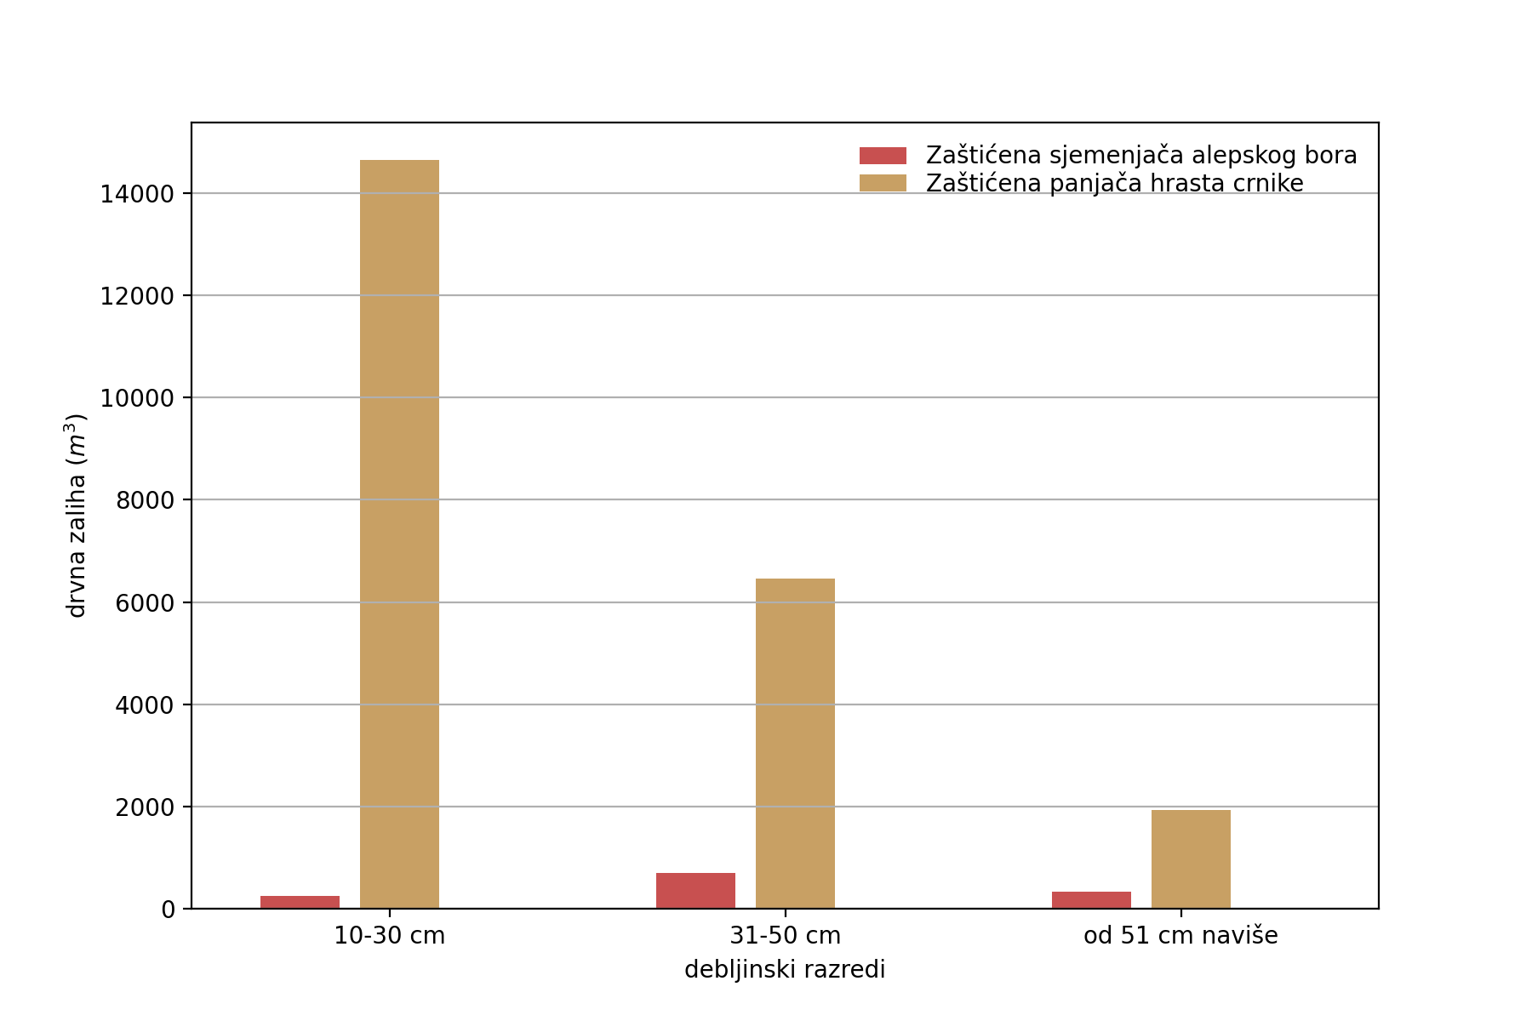
Slika 4. Struktura drvne zalihe po uređajnim i debljinskim razredima

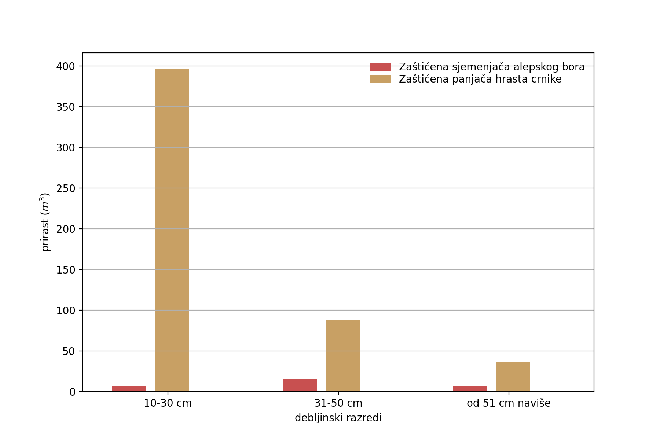
Slika 5. Struktura prirasta po uređajnim i debljinskim razredima

Na temelju prikazanih podataka vidljivo je da je drvna zaliha ove gospodarske jedinice najveća u prvom, a značajno manja u drugom i trećem debljinskom razredu. Najviše drvne zalihe nalazi se u uređajnom razredu zaštićena panjača hrasta crnike.
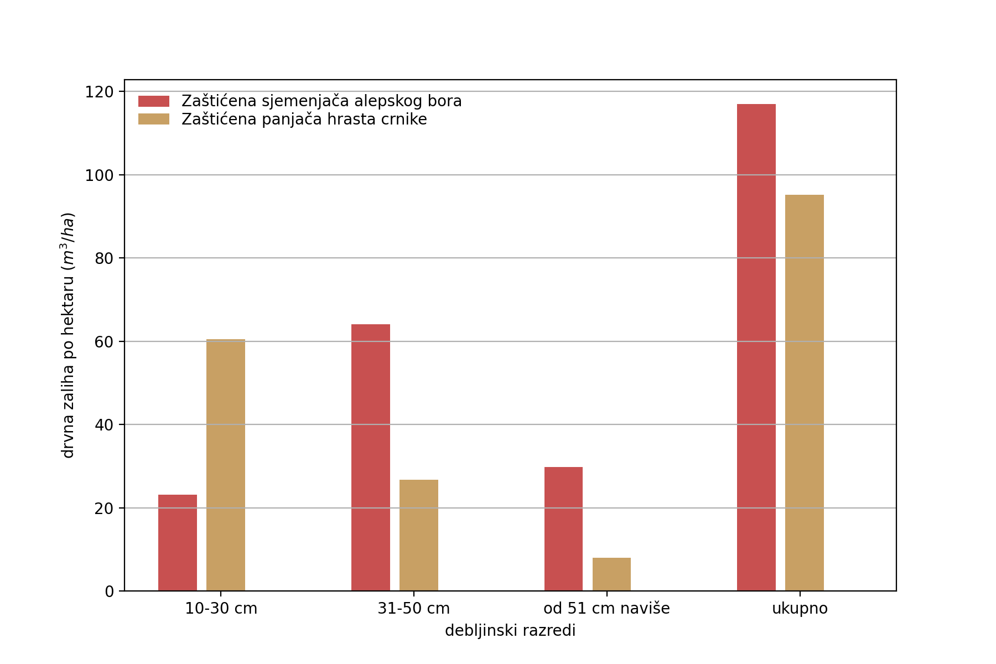
Slika 6. Struktura prosječne drvne zalihe po uređajnim i debljinskim razredima
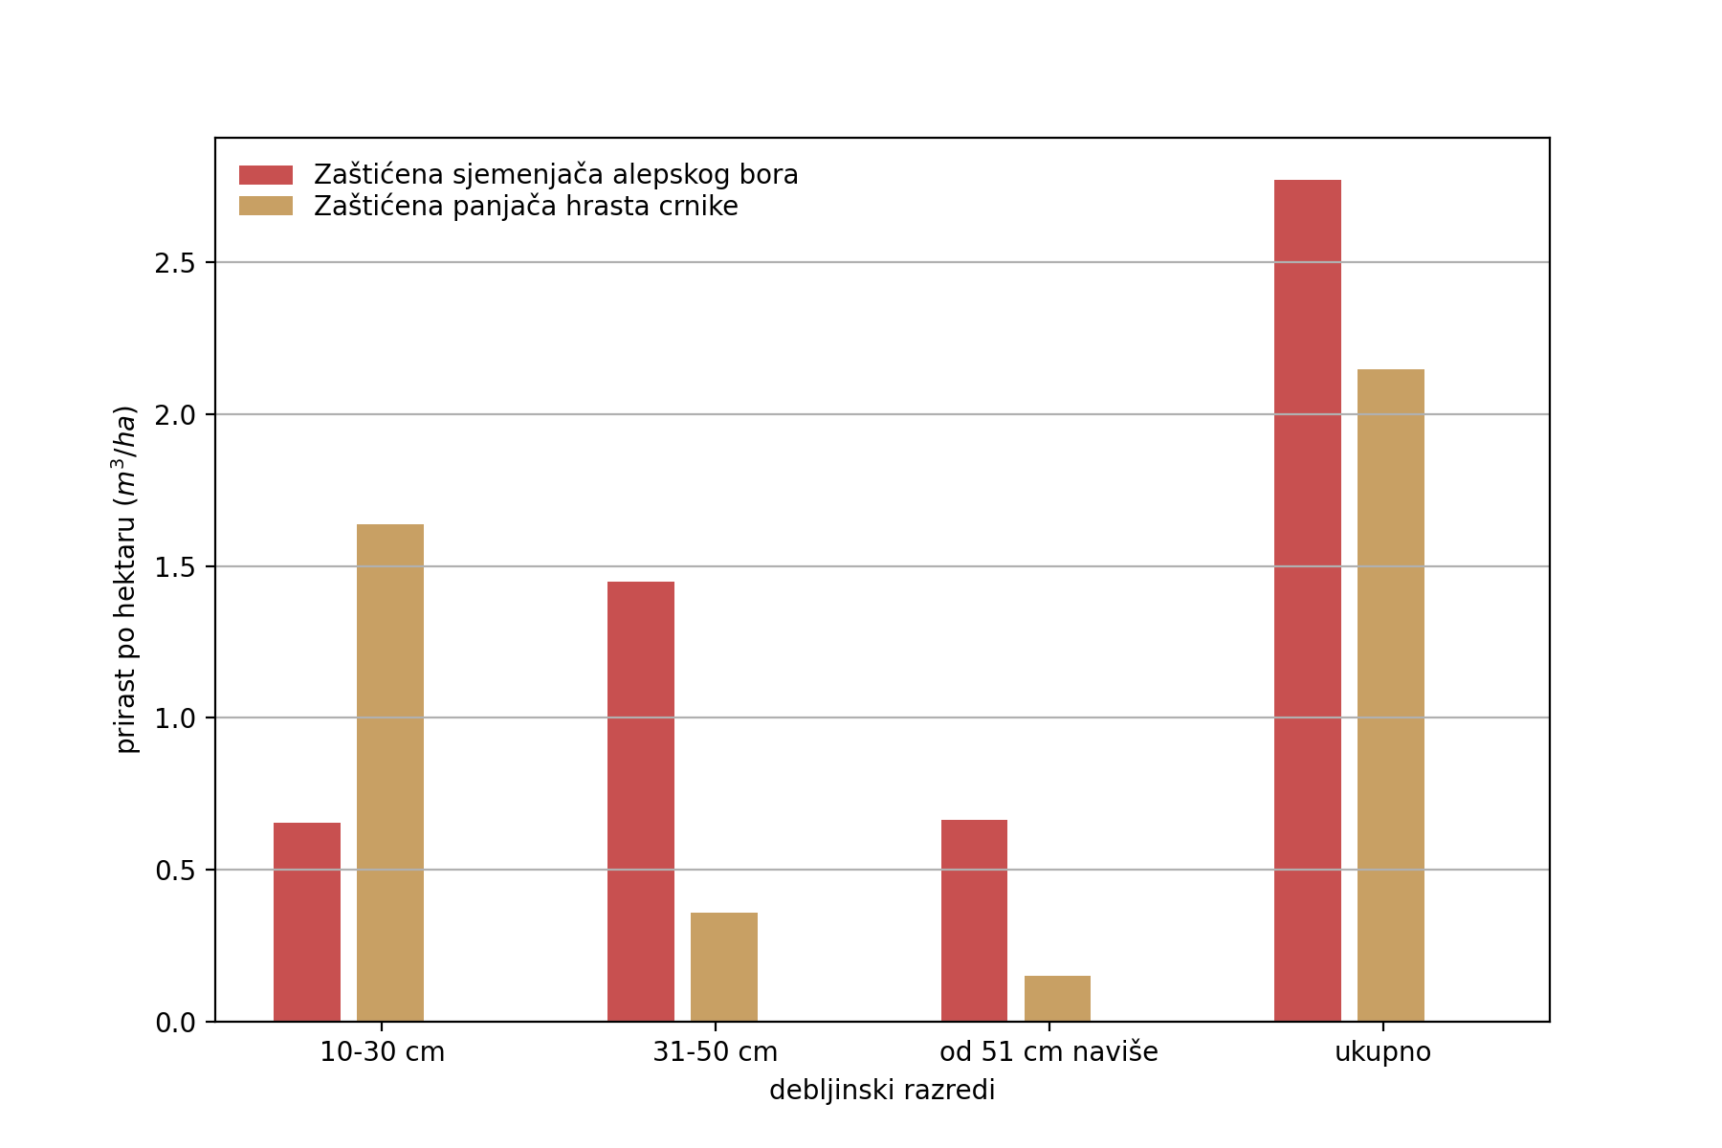
Slika 7. Struktura prosječnog prirasta po uređajnim i debljinskim razredima

Ukoliko se promatra struktura prosječne drvne zalihe i prirasta (slike 6 i 7) po jedinici površine uočava se da su prosječna drvna zaliha i prosječni prirast veći u uređajnom razredu alepskog bora nego u sastojinama crnike.
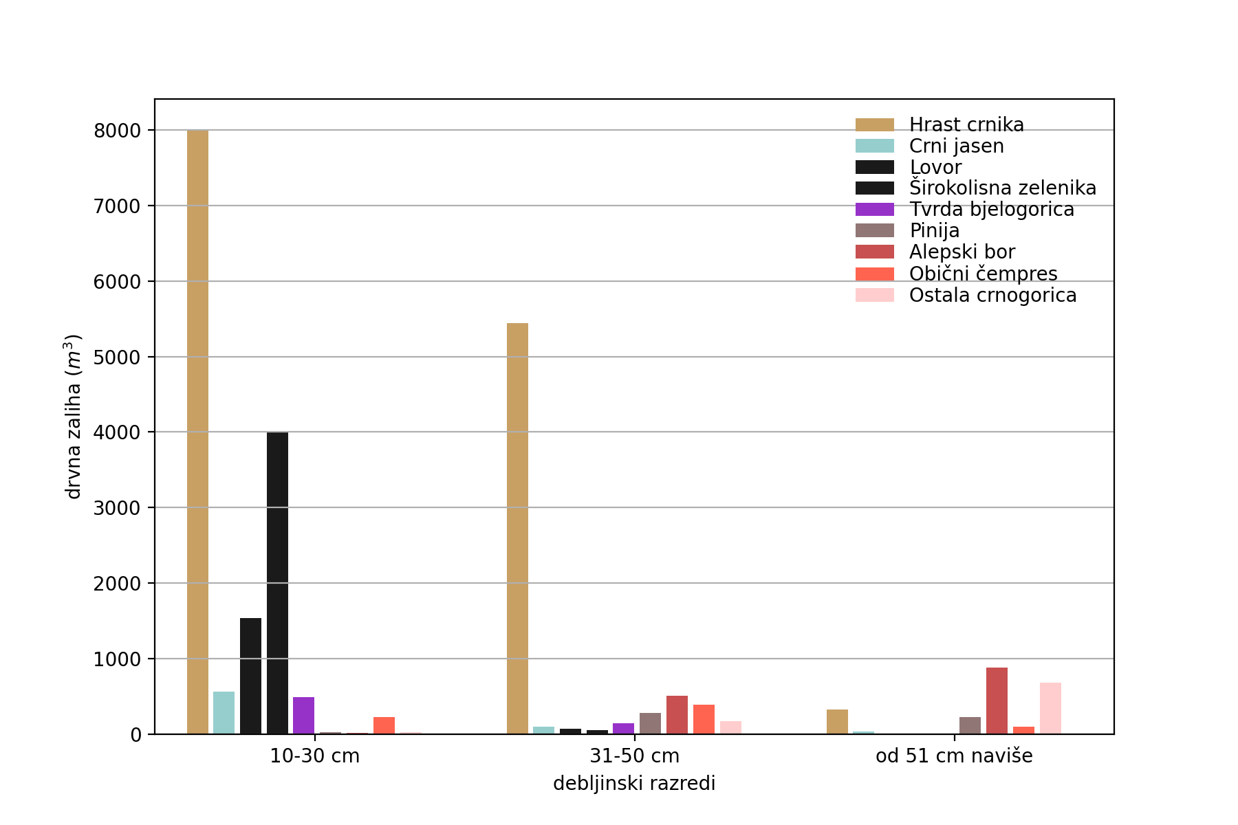
Slika 8. Struktura drvne zalihe po vrstama drveća i debljinskim razredima.

Struktura drvne zalihe po vrstama drveća i debljinskim razredima prikazana je na slici 8. U prva dva debljinska razreda dominira hrast crnika, a trećem alepski bor i ostala crnogorica.

4. Opis uređajnih razreda

Prema namjeni šume gospodarske jedinice Nacionalni park Brijuni su šume s posebnom namjenom. Šume u kojima je obavljena procjena drvne zalihe i ostalih strukturnih parametara zauzimaju površinu od 256,20 ha i imaju drvnu zalihu 24645 m³. Prosječna drvna zaliha u gospodarskoj jedinici je 96 m³/ha. Sastojine prirašćuju s intenzitetom od 2,26 % što prosječno iznosi 2,18 m³/ha. Ako se u obzir uzmu i makije onda prosječna drvna zaliha u gospodarskoj jedinici iznosi 68 m³/ha, a prirast 1,55 m³/ha.
Najzastupljenije su sastojine hrasta crnike koje zauzimaju 244,49 ha odnosno 67,90 % površine gospodarske jedinice.

Tablica 15. Struktura površina. drvnih zaliha i prirasta uređajnih razreda
Namjena šuma | Uređajni razredi | Površina |  | Drvna zaliha |  |  | Prirast
 |  | ha | % | m³ | m³/ha | % | m³ | m³/ha | %
Šume s posebnom namjenom | Zaštićena sjemenjača alepskog bora | 11,71 | 3,25 | 1361 | 116,23 | 5,52 | 33 | 2,81 | 2,42
 | Zaštićena panjača hrasta crnike | 244,49 | 67,90 | 23284 | 95,23 | 94,48 | 525 | 2,15 | 2,25
 | Ukupno | 256,20 | 71,16 | 24645 | 96,19 | 100,00 | 558 | 2,18 | 2,26
 | Zaštićena makija | 103,85 | 28,84
Sveukupno |  | 360,05 | 100,00 | 24645 | 68,45 | 100,00 | 558 | 1,55 | 2,26

Tablica 16. Pregled odsjeka po uređajnim razredima i bonitetima
Uređajni razredi | Bon. | Površina (ha) | Odsjeci
Zaštićena sjemenjača alepskog bora | II | 11,71 | 8b; 9b
Zaštićena panjača hrasta crnike | II | 244,49 | 3b; 4a; 5a; 5b; 6a; 7a; 8a; 9a; 11a; 12a

Tablica 17. Pregled odsjeka po uređajnim razredima i obrastima
Uređajni razred | Slab |  | Smanjen |  | Normalan
 | Odsjeci | ha | Odsjeci | ha | Odsjeci | ha
Zaštićena sjemenjača alepskog bora |  |  | 9b | 9,29 | 8b | 2,42
Zaštićena panjača hrasta crnike | 3b; 11a | 43,78 | 4a; 5a; 7a; 8a; 9a; 12a | 186,87 | 5b; 6a | 13,84

Zaštićena sjemenjača alepskog bora

Sastojine uređajnog razreda alepskog bora u gospodarskoj jedinici zauzimaju najmanju površinu 11,71 ha. Drvna zaliha ovih sastojina je 1361 m³, što prosječno iznosi 116 m³/ha. Drvna zaliha prirašćuje s intenzitetom od 2,42 %, odnosno 2,81 m³/ha. Drvna zaliha uređajnog razreda najvećim se dijelom, oko 55 %, nalazi u drugom debljinskom razredu. Treći debljinski razred zauzima oko 25 % drvne zalihe, a prvi debljinski razred je najslabije zastupljen sa 20 % udjela u drvnoj zalihi uređajnog razreda. U drvnoj zalihi dominira alepski bor koji zauzima 50 % drvne zalihe uređajnog razreda. Značajnije su još zastupljeni pinija s 18 % drvne zalihe, hrast crnika s 6 %, te obični čempres i zelenika s po 5 %. Ostale vrste su zastupljene s manje od 1 % u drvnoj zalihi uređajnog razreda.

Tablica 18. Drvna zaliha i prirast po vrstama drveća u uređajnom razredu
Debljinski razredi | Površina | Drvna zaliha |  |  |  |  | Prirast |  |  |  |  |  | Omjer smjese
 |  | 10-30 cm | 30-50 cm | >50 cm | Ukupno |  | 10-30 cm | 30-50 cm | >50 cm | Ukupno
Vrsta drveća | ha | m³ |  |  | m³ | m³/ha | m³ |  |  | m³ | m³/ha | % | %
Hrast crnika |  | 20 | 41 | 16 | 78 | 6,66 | 0 | 1 | 0 | 1 | 0,09 | 1,28 | 5,73
Lovor |  | 8 |  |  | 8 | 0,68 | 0 |  |  | 0 | 0,01 | 1,25 | 0,59
Š. zelenika |  | 72 |  |  | 72 | 6,15 | 3 |  |  | 3 | 0,25 | 4,03 | 5,29
Tvrda bjelogorica |  | 93 | 61 |  | 154 | 13,15 | 2 | 1 |  | 3 | 0,23 | 1,75 | 11,32
Pinija |  | 27 | 223 |  | 250 | 21,35 | 1 | 5 |  | 5 | 0,46 | 2,16 | 18,37
Alepski bor |  | 21 | 342 | 310 | 673 | 57,47 | 1 | 10 | 7 | 18 | 1,49 | 2,60 | 49,45
Obični čempres |  |  | 72 |  | 72 | 6,15 |  | 1 |  | 1 | 0,12 | 1,94 | 5,29
Ostala crnogorica |  | 33 | 21 |  | 54 | 4,61 | 1 | 1 |  | 2 | 0,16 | 3,52 | 3,97
Ukupno | 11,71 | 274 | 759 | 326 | 1361 | 116,23 | 8 | 17 | 7 | 33 | 2,81 | 2,42 | 100,00

Zaštićena panjača hrasta crnike

Sastojine ovog uređajnog razreda zauzimaju najveću površinu u gospodarskoj jedinici 244,49 ha. U uređajnom razredu nalazi se 10 odsjeka. Drvna zaliha uređajnog razreda je 23284 m³. Prosječna drvna zaliha ovih sastojina je 95 m³/ha. Drvna zaliha prirašćuje s prosječnim intenzitetom od 2,25 % što iznosi 2,15 m³/ha. Drvna zaliha ovog uređajnog razreda najvećim dijelom se nalazi u prvom debljinskom razredu. Hrast crnika u ukupnoj drvnoj zalihi uređajnog razreda sudjeluje s 57 %, a značajno su zastupljeni zelenika s 16 % i lovor sa 7 %, te alepski bor, crni jasen i obični čempres s po 3 %. Sve ostale vrste su slabije zastupljene i grupirane su u OTB i OC.

Tablica 19. Drvna zaliha i prirast po vrstama drveća u uređajnom razredu
Debljinski razredi | Površina | Drvna zaliha |  |  |  |  | Prirast |  |  |  |  |  | Omjer smjese
 |  | 10-30 cm | 30-50 cm | >50 cm | Ukupno |  | 10-30 cm | 30-50 cm | >50 cm | Ukupno
Vrsta drveća | ha | m³ |  |  | m³ | m³/ha | m³ |  |  | m³ | m³/ha | % | %
Hrast crnika |  | 8112 | 5454 | 316 | 13882 | 56,78 | 190 | 65 | 2 | 257 | 1,05 | 1,85 | 59,62
Crni jasen |  | 566 | 102 | 33 | 704 | 2,88 | 14 | 1 | 0 | 16 | 0,06 | 2,20 | 3,02
Lovor |  | 1554 | 77 |  | 1632 | 6,68 | 46 | 1 |  | 47 | 0,19 | 2,86 | 7,01
Š. zelenika |  | 3961 | 53 |  | 4014 | 16,42 | 132 | 1 |  | 133 | 0,54 | 3,32 | 17,24
Tvrda bjelogorica |  | 409 | 88 |  | 497 | 2,03 | 13 | 1 |  | 14 | 0,06 | 2,78 | 2,13
Pinija |  |  | 74 | 228 | 302 | 1,24 |  | 2 | 3 | 5 | 0,02 | 1,62 | 1,30
Alepski bor |  |  | 194 | 570 | 764 | 3,12 |  | 5 | 13 | 18 | 0,08 | 2,41 | 3,28
Obični čempres |  | 230 | 324 | 103 | 657 | 2,69 | 7 | 7 | 2 | 15 | 0,06 | 2,31 | 2,82
Ostala crnogorica |  |  | 154 | 678 | 832 | 3,40 |  | 4 | 16 | 20 | 0,08 | 2,42 | 3,57
Ukupno | 244,49 | 14834 | 6519 | 1928 | 23284 | 95,23 | 401 | 88 | 36 | 525 | 2,15 | 2,25 | 100,00

Zaštićena makija

U ovom uređajnom razredu se nalaze sve one površine koje su obrasle šumskom vegetacijom u obliku makije. Uređajni razred obuhvaća 8 odsjeka. Makije čine degradacijski stadiji crnikovih šuma. Uz hrast crniku najčešće su vrste u njima još: alepski bor, crni jasen, planika, zelenika, lovor, tršlja, mirta, itd. Uređajni razred zauzima površinu od 103,85 ha.

5. Zdravstveno stanje šuma

Vizualnom procjenom tijekom izlučivanja, opisa i izmjere sastojina nisu zamijećene veće štete na stablima. Na području Nacionalnog parka obitava veliki broj divljih životinja koje imaju utjecaj na stanje šumskog ekosustava. U dijelovima parka u kojima životinje često obitavaju tlo je zbijenije, a sloj grmlja i prizemnog rašća je reduciran.
Bolesti se javljaju uglavnom na pojedinačnim starijim stablima. Zapreci borovog četnjaka primijećeni su samo na pojedinačnim stablima.
Udio suhih stabala je značajan kod većine vrsta osim kod hrasta crnike i zelenike. Najviše je suhih stabala zabilježeno u lovoru, crnom jasenu, običnom čempresu, alepskom boru i piniji.
Ukupna količina suhe mrtve tvari u gospodarskoj jedinici iznosi 5,12 m³/ha. U Nacionalnom parku najviše je evidentirano tankih suhih stabala (66 stabala/ha odnosno 4,03 m³/ha), Srednje debelih suhih stabala zabilježeno je 2 stabala/ha odnosno 0,91 m³/ha, dok je debelih suhih stabala znatno manje (manje od 1 stablo/ha odnosno 0,18 m³/ha).
Općenito se može zaključiti da je zdravstveno stanje šuma u gospodarskoj jedinici dobro.
U sljedećem razdoblju provoditi praćenje stanja populacije potkornjaka i ostalih štetnika u šumama.

Tablica 20. Udio sušaca u izmjerenim stablima prilikom inventarizacije
Vrsta drveća | Sušci | Ukupno izmjereno stabala | Udio sušaca %
Hrast crnika | 56 | 2101 | 2,67
Crni jasen | 42 | 223 | 18,83
Lovor | 206 | 857 | 24,04
Širokol. zelenika | 87 | 2939 | 2,96
OTB | 106 | 441 | 24,04
Pinija | 2 | 15 | 13,33
Alepski bor | 8 | 59 | 13,56
Obični čempres | 12 | 63 | 19,05

6. Primarna šumska prometna infrastruktura

Na otvorenost gospodarske jedinice izravno utječe 38,11 km asfaltnih i makadamskih cesta, koje prolaze gospodarskom jedinicom ili njenim rubom. Od toga prema kriterijima za računanje stvarne otvorenosti šuma (primarna otvorenost – prometnice vozne cijele godine) dužina prometnica koje utječu na otvorenost iznosi 14,31 m što daje otvorenost gospodarske jedinice od 39,71 km/1000 ha. Spomenutim prometnicama otvoreno je 14 od 20 odsjeka.
U narednom razdoblju potrebno je održavati sve šumske prometnice, bankine i kanale.

Tablica 21. Prometnice na području gospodarske jedinice, stanje
Naziv prometnice | Status prometnice | Vrsta kolnika | Ukupna duljina prometnice | Duljina korištena za obračun otvorenosti
 |  |  | (km) | (km)
Mali Brijun- Tvrđava Brioni Mihor | JAVNA | ASFALT | 0,52 | 0,10
Ribnjak- Rt Vrbanj | JAVNA | ASFALT | 3,28 | 1,04
Ribnjak- Safari | JAVNA | ASFALT | 2,93 | 0,45
Luka Brijuni- Golf Course Brioni | JAVNA | ASFALT | 1,35 | 0,05
Luka Brijuni- Vila Fažanka | JAVNA | ASFALT | 0,87 | 0,00
Rt Garme- cesta Luka Brijuni- Uvala Slana | JAVNA | ASFALT | 0,45 | 0,00
Ribnjak- cesta Luka Brijuni- Uvala Slana | JAVNA | ASFALT | 0,40 | 0,00
Luka Brijuni- Uvala Slana | JAVNA | ASFALT | 1,61 | 0,83
Uvala Slana- Uvala Gospa | JAVNA | ASFALT | 1,27 | 0,87
Bizantski Kastrum- cesta Luka Brijuni- Uvala Slana | JAVNA | ASFALT | 1,20 | 0,96
Uvala Gospa- Bizantski Kastrum | JAVNA | ASFALT | 1,02 | 0,24
Luka Brijuni- V. Straža | JAVNA | ASFALT | 0,79 | 0,00
Luka Brijuni- hoteli | JAVNA | ASFALT | 0,28 | 0,00
Restoran Saluga- Staro stablo masline | JAVNA | ASFALT | 1,24 | 0,47
Luka Brijuni- Mrtvi rt | JAVNA | ASFALT | 2,01 | 0,54
Aleja pinija- restoran Saluga | JAVNA | ASFALT | 0,93 | 0,24
Gradina- Uvala Verige | JAVNA | ASFALT | 0,31 | 0,14
Aleja Pinija | JAVNA | ASFALT | 0,28 | 0,00
Luka Brijuni- Bizantski Kastrum | JAVNA | ASFALT | 1,23 | 0,43
Gradina- V. Straža | JAVNA | ASFALT | 0,70 | 0,41
Gradina- Peneda | JAVNA | ASFALT | 2,34 | 0,69
Uvala Javorika- Bizantski Kastrum | JAVNA | ASFALT | 0,47 | 0,23
Javornik- Vila Lovorka | JAVNA | ASFALT | 1,35 | 0,57
Javornik- Rt Kavran | JAVNA | ASFALT | 0,92 | 0,40
Bizantski Kastrum- Vojna baza | JAVNA | ASFALT | 1,91 | 1,15
Uvala Javorika- Borik | JAVNA | ASFALT | 0,35 | 0,27
Borik | JAVNA | ASFALT | 0,20 | 0,10
Rt Kamik- Uvala Jezero | JAVNA | ASFALT | 0,82 | 0,05
Uvala Trstike- Vojna baza | JAVNA | ASFALT | 1,06 | 0,05
Mali Brijun- Rt Glavina | JAVNA | TUCANIK | 0,87 | 0,69
Mali Brijun jug | JAVNA | TUCANIK | 1,12 | 0,98
Mali Brijun- Rt Kadulja | JAVNA | TUCANIK | 0,89 | 0,37
Mali Brijun-Tisnac | JAVNA | TUCANIK | 1,34 | 0,85
Mali Brijun-Cer | JAVNA | TUCANIK | 0,72 | 0,66
Mali Brijun-Uvala Sokol | JAVNA | TUCANIK | 0,42 | 0,41
Safari- Park dinosaura | JAVNA | TUCANIK | 0,10 | 0,00
Javornik- Rt Kosir | JAVNA | TUCANIK | 0,37 | 0,00
Vrh Borik | JAVNA | TUCANIK | 0,18 | 0,07
Ukupno |  |  | 38,10 | 14,31

VII. Sadašnje stanje ciljnih stanišnih tipova i ciljnih vrsta zastupljenih na šumskom zemljištu gospodarske jedinice obuhvaćenih ekološkom mrežom i usporedba s prijašnjim stanjem
Iako šumski stanišni tipovi nisu ciljni stanišni tipovi za područje ekološke mreže HR2000604 Nacionalni park Brijuni, neki od prisutnih šumskih stanišnih tipova na području obuhvata gospodarske jedinice “Nacionalni park Brijuni” uvršteni su u Prilog II. Popis ugroženih i/ili rijetkih stanišnih tipova od nacionalnog i europskog značaja zastupljenih na području Republike Hrvatske Pravilnika o popisu stanišnih tipova i karti staništa (NN 27/2021). Analiza sadašnjeg stanja ciljnih stanišnih tipova nije napravljena za sve parametre zbog toga što šumski stanišni tipovi nisu ciljni stanišni tipovi ovog područja ekološke mreže, no parametar očuvanosti je dodatno obrađen budući da se njime može pratiti utjecaj provedbe Programa na ugrožene i/ili rijetke šumske stanišne tipove koji su prisutni na području Nacionalnog parka Brijuni.

1. Analiza sadašnjeg stanja ciljnih stanišnih tipova

Površina

Na području gospodarske jedinice Nacionalni park Brijuni nema šumskih ciljnih stanišnih tipova.

Debljinska struktura

Na području gospodarske jedinice Nacionalni park Brijuni nema šumskih ciljnih stanišnih tipova.

Mrtvo drvo / dubeće i ležeće

Na području gospodarske jedinice Nacionalni park Brijuni nema šumskih ciljnih stanišnih tipova.

Zdravstveno stanje

Na području gospodarske jedinice Nacionalni park Brijuni nema šumskih ciljnih stanišnih tipova.

Očuvanost
Iako na području Nacionalnog parka Brijuni tj. unutar područja ekološke mreže HR2000604 Nacionalni park Brijuni nema ciljnih šumskih stanišnih tipova, napravljena je analiza očuvanosti za dva šumska stanišna tipa koja su zabilježena na području Nacionalnog parka Brijuni, a nalaze se na popisu ugroženih i/ili rijetkih stanišnih tipova (Pravilnik o popisu stanišnih tipova i karti staništa NN 27/2021). U nastavku slijedi opis procjene statusa očuvanosti za stanišne tipove E.8.1.1. Mješovita šuma i makija crnike s crnim jasenom i E.8.1.4. Šuma i makija tršlje i vazdazelene krkavine.
Stanišni tip E.8.1.1. (Natura kod 9340 Vazdazelene šume česmine (Quercus ilex)) zabilježen je na 171 plohi terenske izmjere tj. na 15 odjela/odsjeka unutar gospodarske jedinice “Nacionalni park Brijuni”. Glavne vrste drveća koje su zabilježene u ovim odjelima/odsjecima jesu: hrast crnika (Quercus ilex), zelenika (Phillyrea latifolia), lovor (Laurus nobilis), obična planika (Arbutus unedo) i crni jasen (Fraxinus ornus), a navedene vrste prevladavaju i u drvnoj zalihi odjela/odsjeka (Slika 9).

Slika 9 Brojnost glavnih mjerenih drvenastih vrsta na plohama izmjere stanišnog tipa E.8.1.1. prema debljinskim razredima (DR): debljinski razred I (promjer 10-30 cm); debljinski razred II (promjer 30-50 cm) debljinski razed III (promjer >50 cm)

Kod procjene očuvanosti za stanišni tip E.8.1.1. uzet je niz kriterija. Primjernim plohama na kojima je zabilježen hrast crnika dodijeljen je jedan bod, a isto je napravljeno i za točke gdje je zabilježen crni jasen. Ako su na plohama zabilježene više od 3 tipične vrste u sloju grmlja dodijeljena su 3 boda, točkama s dvije vrste u sloju grmlja dodijeljena su 2 boda, plohama s jednom tipičnom vrstom dodijeljen je 1 bod, a plohama bez vrsta u sloju grmlja nisu dodijeljeni bodovi. Ako su na plohama zabilježene više od dvije tipične zeljaste biljke dodijeljena su 2 boda, za jednu zeljastu vrstu dodijeljen je 1 bod, a ako nisu zabilježene zeljaste vrste onda nisu dodijeljeni bodovi. Tipične vrste u sloju grmlja i prizemnom sloju definirane su u protokolu za prikupljanje podataka u sklopu dokumenta Pripremni radovi - Izrada konačnih nacrta Programa zaštite, njege i obnove šuma za NP Brijuni – Grupa 3. U slučaju kada je na plohama zabilježena suha tvar (ležeća i/ili dubeća stabla) i panjevi te ako je zabilježeno više od 6 takvih stabala dodijeljena su 3 boda, za 4 – 5 stabala dodijeljena su 2 boda, a za 1 – 3 stabala dodijeljen je 1 bod. Bodovi nisu dodijeljeni ako nije zabilježena suha tvar/panjevi. Ako je sklop na plohama bio potpun dodijeljena su 3 boda, za nepotpun sklop dodijeljena su 2 boda, a za rijedak do progaljen sklop dodijeljen je 1 bod. Ako su na plohama zabilježena stabla u debljinskim razredima od 87,5 – 42,5 cm dodijeljena su 3 boda, za stabala u debljinskim razredima od 37,5 – 17,5 cm dodijeljena su 2 boda, a za stabala u debljinskim razredima od 12,5 – 2,5 cm dodijeljen je 1 bod. Ako na plohi nije bila prisutna osutost krošnje dodijeljen je 1 bod, a bodovi nisu dodijeljeni ako je osutosti zabilježena. Ako je pokrovnost prizemnog sloja na plohama iznosila 40 % ili više dodijeljena su 3 boda, za pokrovnost od 30 % dodijeljena su 2 boda, za pokrovnost od 10 – 20 % dodijeljen je 1 bod, a za pokrovnost manju od 10 % nisu dodijeljeni bodovi. Maksimalan broj bodova koji je jedna točka mogla dobiti je 20.
Navedena analiza je rađena na razini primjerne plohe, a broj plohe po odsjeku ovisi o njegovoj površini (veći odsjeci imaju više točaka izmjere). Nakon što je svaka ploha dobila bodove, izračunata je prosječna ocjena za svaki odsjek. Ovako dodijeljeni bodovi statusa očuvanosti su razdijeljeni u 3 kategorije: (A) – izvrsno, (B) – dobro i (C) – prosječno smanjeno. Ocjene u rasponu 14,78 - 15,5 određene su kao (A) – izvrsno, 13,05-14,77 kao (B) – dobro, a 8,77-13,04 kao (C) – prosječno smanjeno. Treba naglasiti da su navedene kategorije u relativnom odnosu, odnosno one lokacije na kojima je status očuvanosti (B) ili (C) nisu nužno u lošem stanju već su lokacije (A) u boljem stanju.
Šume na području Nacionalnog parka Brijuni u velikoj su mjeri degradirane. Na većem dijelu otoka Veli Brijun i Mali Brijun prizemni sloj skoro pa da i ne postoji zbog velike brojnosti divljači koja intenzivno brsti biljke u prizemnom sloju, a isto vrijedi i za vrste grmlja koje imaju mekano lišće. Osim izostanka karakterističnih biljaka iz prizemnog sloja, divljač ozbiljno ugrožava prirodnu obnovu autohtonih vrsta drveća te na nekim mjestima ona u potpunosti izostaje. Šume hrasta crnika najčešće su razvijene u obliku visoke šume iznad dosega divljači, a osim crnike ovakvom pritisku divljači uspijevaju se oduprijeti lovor, zbog aromatičnih listova i zelenika zbog tvrdih listova. Na manjim otocima Nacionalnog parka šuma hrasta crnike pojavljuje se u obliku makije gdje također izostaju mnoge karakteristične vrste za ovaj stanišni tip.
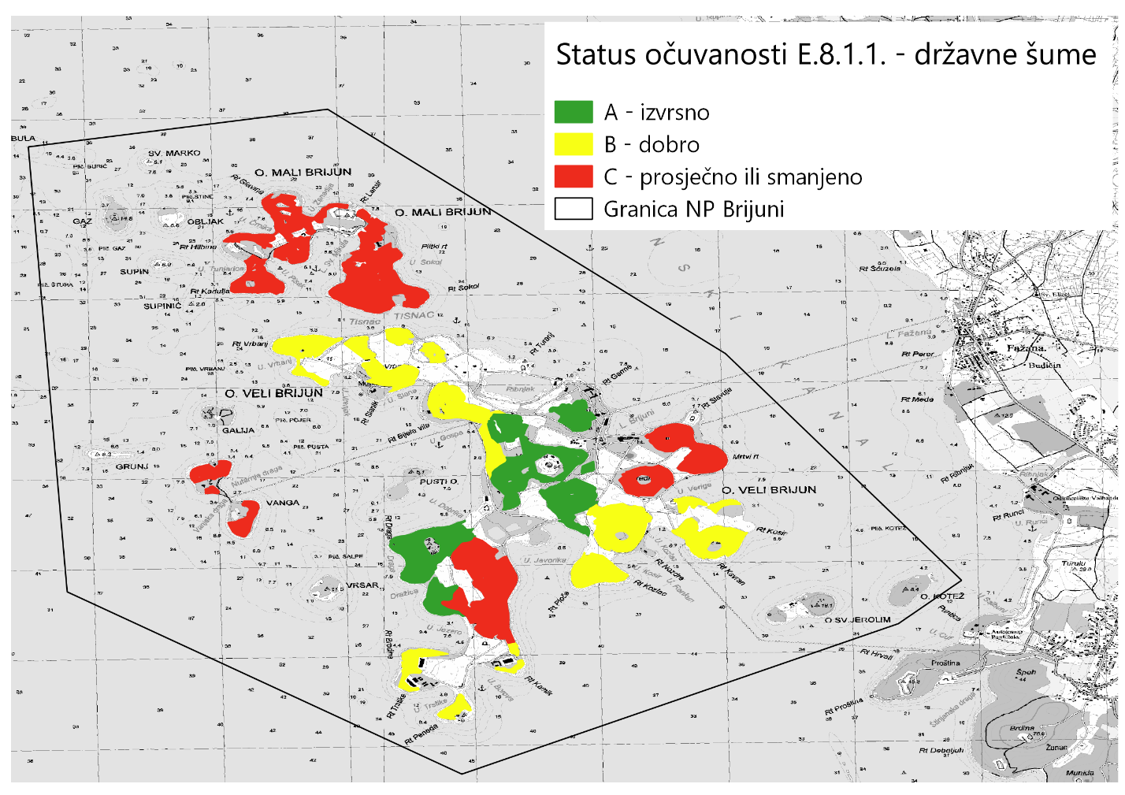
Slika 10. Status očuvanosti stanišnog tipa E.8.1.1. na području gospodarske jedinice “Nacionalni park Brijuni”

Stanišni tip E.8.1.4. (Natura kod 9340 Vazdazelene šume česmine (Quercus ilex)) zabilježen je na 19 primjernih ploha terenske izmjere tj. na 3 odsjeka unutar gospodarske jedinice “Nacionalni park Brijuni”. Glavne vrste drveća koje su zabilježene u ovim odsjecima jesu: zelenika (Phillyrea latifolia), tršlja (Pistacia lentiscus), čempres (Cupressus sempervirens), velika crnjuša (Erica arborea), maslina (Olea europaea) i hrast crnika (Quercus ilex) (slika 11). Na lokalitetima je također zabilježena i druga značajna vrsta za stanišni tip - vazdazelena krkavina (Rhamnus alaternus), no na njoj nije rađena izmjera jer se nalazila ispod taksacijske granice.

Slika 11 Brojnost glavnih mjerenih drvenastih vrsta na plohama izmjere stanišnog tipa E.8.1.4. prema debljinskim razredima (DR): debljinski razred I (promjer 10-30 cm); debljinski razred II (promjer 30-50 cm) debljinski razed III (promjer >50 cm)

Kod procjene očuvanosti za stanišni tip E.8.1.4. uzet je niz kriterija. Onim primjernim plohama na kojima je zabilježena tršlja dodijeljeno je 0,5 bodova, a isto je napravljeno i za točke gdje je zabilježena vazdazelena krkavina.
Ako su na plohama zabilježeno više od 6 tipičnih vrsta u sloju grmlja dodijeljena su 3 boda, plohama s 4 - 5 vrsta u sloju grmlja dodijeljena su 2 boda, točkama s 1 - 3 tipične vrste dodijeljen je 1 bod, a točkama bez vrsta u sloju grmlja nisu dodijeljeni bodovi. Ako su na plohama zabilježene tipične vrste u prizemnom sloju (minimalno jedna) dodijeljen je 1 bod, a ako nisu zabilježene onda nisu dodijeljeni bodovi. Tipične vrste u sloju grmlja i prizemnom sloju definirane su u protokolu za prikupljanje podataka u sklopu dokumenta Pripremni radovi - Izrada konačnih nacrta Programa zaštite, njege i obnove šuma za NP Brijuni – Grupa 3. U slučaju kada je na plohama zabilježena suha tvar (ležeća i/ili dubeća stabla) i panjevi (minimalno jedan) dodijeljen je 1 bod. Bodovi nisu dodijeljeni ako nije zabilježena suha tvar/panjevi. Ako je pokrovnost prizemnog sloja na plohama iznosila 80 % ili više dodijeljena su 3 boda, za pokrovnost od 60 - 70 % dodijeljena su 2 boda, za pokrovnost od 10 – 50 % dodijeljen je 1 bod, a za pokrovnost manju od 10 % nisu dodijeljeni bodovi. Kako bi se dobili bodovi za debljinski razred broj stabala mjerene vrste u debljinskom razredu pomnožen je s 0,1 za debljinski razred 2,5, s 0,2 za 7,5, 0,3 za 12,5 i tako sve do 1,0 za 47,5 te je napravljena suma bodova za jednu plohu. Maksimalan broj bodova koji je jedna ploha mogla dobiti je 29,2.
Navedena analiza je rađena na razini plohe, a broj točaka po odsjeku ovisi o njegovoj površini (veći odjeli/odsjeci imaju više točaka izmjere). Nakon što je svaka ploha dobila bodove, izračunata je prosječna ocjena za svaki odsjek. Ovako dodijeljeni bodovi statusa očuvanosti su razdijeljeni u 3 kategorije: (A) – izvrsno, (B) – dobro i (C) – prosječno smanjeno. Ocjene u rasponu 18,9-29,2 određene su kao (A) – izvrsno, 9,5-18,8 kao (B) – dobro, a 1-9,4 kao (C) – prosječno smanjeno. Treba naglasiti da su navedene kategorije u relativnom odnosu, odnosno one lokacije na kojima je status očuvanosti (B) ili (C) nisu nužno u lošem stanju već su lokacije (A) u boljem stanju.
Navedeni odjeli/odsjeci nalaze se na malim otočićima na kojima je stanišni tip razvijen u obliku guste makije s vrlo siromašnim prizemnim slojem.
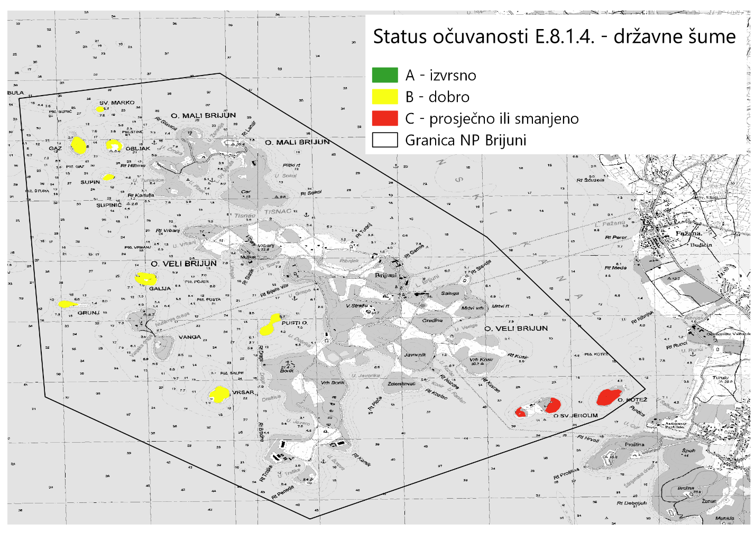
Slika 12 Status očuvanosti stanišnog tipa E.8.1.4. na području gospodarske jedinice “Nacionalni park Brijuni”

Negativni utjecaj i ugroze na ciljni stanišni tip

Na području gospodarske jedinice Nacionalni park Brijuni nema ciljnih šumskih stanišnih tipova.

2. Analiza sadašnjeg stanja ciljnih vrsta

Ekološki zahtjevi ciljnih vrsta

Tablica 22 Ekološki zahtjevi ciljnih vrsta ptica i pregled stanišnih elemenata koje im pogoduju na području ekološke mreže HR1000032 Akvatorij zapadne Istre
Hrvatski naziv vrste | Znanstveni naziv vrste | Ekološki zahtjevi vrste | Stanišni elementi gospodarske jedinice koji pogoduju ciljnim vrstama | Stanje populacije i potencijalne ugroze
crnogrli plijenor | Gavia arctica | Zimovalica  Uglavnom se gnijezdi na čistim slatkovodnim jezerima bogatim ribom (ili uvalama bez izraženih morskih mijena); gradi gnijezda na otočićima blizu razine vode. Zimi često društven. Hranu nalaze pod vodom, roneći od 2 do 10 m dubine. Hrane se manjim do srednje velikim ribama, žabama, rakovima, mekušcima. Isti par gnijezdi se na istome mjestu više godina (Martinović i Lucić 2018). | Pogodna staništa za zimujuću populaciju vrste jesu duboke morske uvale i priobalno more. | Populacija:  Status vrste u RH: najmanje zabrinjavajuća (LC) zimujuća populacija (Tutiš i sur., 2013).  POP predstavlja jedno od tri važna zimovališta vrste u Hrvatskoj (10 % nacionalne zimujuće populacije).  Moguće ugroze unutar POP u okviru provedbe Programa:  - uznemiravanje.
crvenogrli plijenor | Gavia stellata | Zimovalica  Najčešći plijenor u većini regija. Često se gnijezdi na malim jezercima bez ribe na tundri ili šumskom cretu. Do hrane putuje na veća jezera ili obalu (Martinović i Lucić 2018). | Pogodna staništa za zimujuću populaciju vrste jesu duboke morske uvale i priobalno more. | Populacija:  Status vrste u RH: neprikladna za procjenu (NA) (Tutiš i sur., 2013).  POP predstavlja jedno od dva važna zimovališta vrste u Hrvatskoj (5 % nacionalne zimujuće populacije).  Moguće ugroze unutar POP u okviru provedbe Programa:  - uznemiravanje.
morski vranac | Phalacrocorax aristotelis desmarestii | Najčešće se gnijezdi u kolonijama koje se nalaze na malim otočićima i hridima, strmim stjenovitim obalama i grebenima bez kopnenih grabežljivaca. Morski vranac se gnijezdi po cijelom Jadranu. Gnijezdo od granja gradi na liticama, među škrapama ili na tlu u gustom grmlju (Martinović i Lucić 2018). | Na području gospodarske jedinice „Nacionalni park Brijuni“ unutar POP HR1000032 Akvatorij zapadne Istre nalazi se 17,29 ha staništa pogodnih za morskog vranca (garig i makija), na otočićima Pusti, Grunj, Galij, Supin i Vrsar. | Populacija:  Status vrste u RH: najmanje zabrinjavajuća (LC) gnijezdeća populacija (Tutiš i sur., 2013). Veličina populacije za POP HR1000032 Akvatorij zapadne Istre procjenjuje se na od 150 do 180 parova (Standardni obrazac Natura 2000 područja). Unutar POP nalazi se 9,4 % nacionalne populacije vrste. Područje Nacionalnog parka Brijuni navodi se kao jedno od najvažnijih gnjezdilišta unutar POP HR1000032 (Standardni obrazac Natura 2000 područja).  Moguće ugroze unutar POP u okviru provedbe Programa:  - uznemiravanje u doba gniježđenja.
crvenokljuna čigra | Sterna hirundo | Gnijezdi se kolonijalno ili pojedinačno i na obalama i na kopnenim vodama (jezera, rijeke, itd.). Gnijezdo je najčešće udubina na tlu. Prisutna ljeti (4. – 10. mj.), zimuje u zapadnoj i južnoj Africi. Hrani se ribom (Martinović i Lucić 2018). | Na području gospodarske jedinice „Nacionalni park Brijuni“ unutar POP HR1000032 Akvatorij zapadne Istre nalazi se 16,32 ha staništa pogodnih za crvenokljunu čigru.  Za vrstu su važna staništa otočići s golim travnatim ili šljunkovitim površinama na otočićima Sv. Marko, Obljak, Gaz, Supin, Grunj i Vrsar, dok su ostali otoci ili pod velikim antropogenim utjecajem (turisti) ili su u potpunosti zarasli šumama/visokim makijama. | Populacija:  Status vrste u RH: gotovo ugrožena (NT) gnijezdeća populacija; neprikladna za procjenu (NA) preletnička populacija (Tutiš i sur., 2013).  Za područje POP HR1000032 Akvatorij zapadne Istre (Standardni obrazac Natura 2000 područja) procjena je da se nalaze 2 – 10 gnijezdećih parova.  Moguće ugroze unutar POP u okviru provedbe Programa:  - uznemiravanje u doba gniježđenja.
dugokljuna čigra | Sterna sandvicensis | Gnijezdi se kolonijalno u otvorenom i ravnom kraju na jezerima, močvarama (slatkim, bočatim ili slanim), zaklonjenim obalnim vodama, poljima ili navodnjenim ravnicama te planinskim jezerima (do oko 2000 m), s travnatim livadama i pješčanim obalama. Prisutna ljeti (4. – 9. mj.), zimuje u Africi. Jede uglavnom kukce, ali i žabe, male sisavce itd. (Martinović i Lucić 2018). | Za zimovanje vrste važna su staništa dubokih morskih uvala  i priobalno more. | Populacija:  Status vrste u RH: neprocijenjena ugroženost (NE) preletničke populacije; gotovo ugrožena (NT) zimujuća populacija (Tutiš i sur., 2013).  Za područje POP HR1000032 Akvatorij zapadne Istre (Standardni obrazac Natura 2000 područja) procjena je da se nalazi 60 – 100 zimujućih jedinki.  Moguće ugroze unutar POP u okviru provedbe Programa:  - uznemiravanje.
vodomar | Alcedo atthis | Gnijezdi se na malim i umjereno velikim sporo tekućim rijekama bogatim ribom s nešto stabala i obala pogodnih za gniježđenje.; povremeno uz jezera, zimi i na estuarijima i obalama. Iskapa gnijezdo u pjeskovitoj obali (tunel duljine cca 1 m) (Martinović i Lucić 2018). | Za područje gospodarske jedinice „Nacionalni park Brijuni“ unutar POP HR1000032 Akvatorij zapadne Istre ne postoji podatak o površini pogodnog staništa za vodomara. Za održanje zimujuće populacije unutar POP važna su staništa estuarija i staništa morske obale. | Populacija:  Status vrste u RH: gotovo ugrožena (NT) gnijezdeća populacija (Tutiš i sur., 2013).  Za područje POP HR1000032 Akvatorij zapadne Istre (Standardni obrazac Natura 2000 područja) ne postoji podatak o broju jedinki već samo da se radi o zimujućoj populaciji.  Moguće ugroze unutar POP u okviru provedbe Programa:  - uznemiravanje.

Analiza staništa ciljnih vrsta

Područje očuvanja značajno za ptice HR1000032 Akvatorij zapadne Istre obuhvaća cijelu GJ „Nacionalni park Brijuni“. Ciljne vrste crnogrli plijenor, crvenogrli plijenor, morski vranac, crvenokljuna čigra i dugokljuna čigra primarno su ptice vezane uz morska i obalna staništa, bilo gniježđenjem, odnosno ishranom tijekom zimovanja. Poznata gnjezdilišta morskog vranca su otoci Pusti, Grunj, Galij, Supin i Vrsar, dok se crvenokljuna čigra potencijalno može gnijezditi na otočićima Sv. Marko, Obljak, Gaz, Supin, Grunj i Vrsar zbog povoljnih stanišnih uvjeta tj. kombinacije golih travnatih i šljunkovitih površina. Terenskom izmjerom zabilježene su jedinke morskog vranca uz obalu otočića Gaz, Obljak, Grunj, Galija i Pusti otok (nije zabilježeno gniježđenje). Vodomar se gnijezdi na malim i umjereno velikim sporo tekućim rijekama bogatim ribom s nešto stabala i obala pogodnih za gniježđenje, povremeno uz jezera te boravi zimi na estuarijima i obalama (Martinović i Lucić 2018). Povoljna staništa za vrste crnogrli plijenor i dugokljuna čigra jesu duboke morske uvale i priobalno more što bi značilo da je cijelo obalno područje Nacionalnog parka Brijuni povoljno za zimujuću populaciju vrsta, a navedeno vrijedi i za vodomara. Prilikom obavljanja terenskih izmjera za potrebe izrade Programa zaštite, njege i obnove šuma za gospodarsku jedinicu “Nacionalni park Brijuni” nisu zabilježene jedinke crnogrlog plijenora, crvenokljune čigre, dugokljune čigre i vodomara (zimovalice na HR1000032 Akvatorij zapadne Istre).
S obzirom na osnovne ekološke zahtjeve ovih ciljnih vrsta provedba Programa nema izravne učinke na očuvanje populacija ovih vrsta unutar POP HR1000032 Akvatorij zapadne Istre. Provedbom Programa bitno je osigurati poštivanje osnovnih mjera očuvanja određenih Pravilnikom o ciljevima očuvanja i mjerama očuvanja ciljnih vrsta ptica u područjima ekološke mreže (NN 25/2020, 38/2020) za ovo područje ekološke mreže kojima će se osigurati mir u staništu u razdoblju gniježđenja ciljnih vrsta koje se gnijezde ili potencijalno gnijezde unutar odjela/odsjeka 1a i 10b (morski vranac – Phalacrocorax aristotelis desmarestii i crvenokljuna čigra – Sterna hirundo).
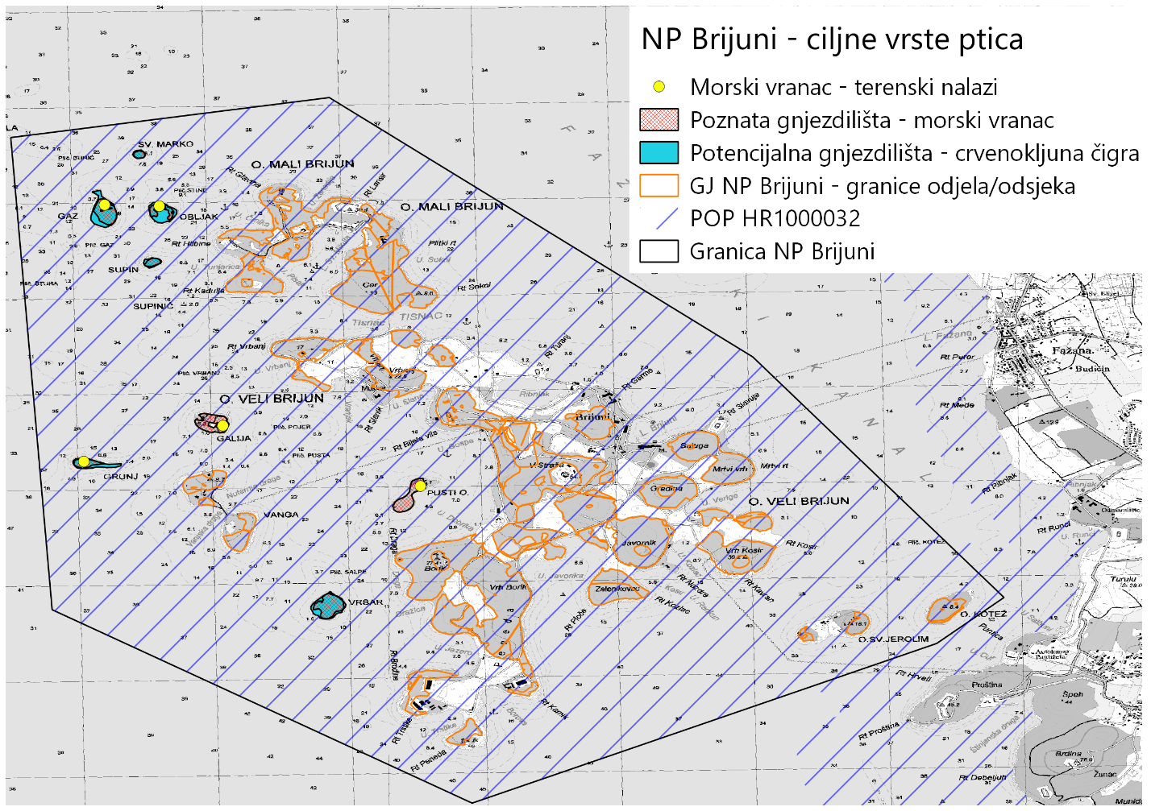
Slika 19. Prikaz terenskih nalaza ciljnih vrsta ptica i lokacija značajnih za očuvanje ciljnih vrsta ptica (poznata i potencijalna gnjezdilišta) unutar HR1000032 Akvatorij zapadne Istre u odnosu na prostorni raspored odsjeka unutar GJ “Nacionalni park Brijuni”

Utvrđena prisutnost ciljnih vrsta na temelju karte ciljnih vrsta

Tijekom terenske izmjere, u skladu s Pravilnikom o uređivanju šuma, obavljeno je i bilježenje prisutnosti ciljnih vrsta.
Prilikom terenske izmjere uočeno je više jedinki morskog vranaca. Jedinke su uočene unutar 1. i 10. odjela. Na otoku Gaz uočeno je 15 jedinki, a na otoku Obljak 4 jedinke, otoci se nalaze u 1a odsjeku. Također uočene su na otoku Grunju 23, otoku Galiji 29 i otoku Pusti 32 jedinke, ti otoci nalaze se unutar odsjeka 10b.
Jedinke ostalih ciljnih vrsta ekološke mreže niti znakovi njihove prisutnosti nisu primijećene tijekom obavljanja terenskih radova.

Tablica 23. Utvrđena prisutnost ciljnih vrsta na području ekološke mreže HR5000032 Akvatorij zapadne Istre
odjel | odsjek | datum | x | y | hrvatski naziv vrste | znanastveni naziv vrste | Napomena
1 | a | 26.05.2021. | 280488 | 4981515 | Morski vranac | Phalacrocorax aristotelis
1 | a | 26.05.2021. | 280916 | 4981238 | Morski vranac | Phalacrocorax aristotelis
10 | a | 25.05.2021. | 280392 | 4978702 | Morski vranac | Phalacrocorax aristotelis
10 | a | 25.05.2021. | 282832 | 4978433 | Morski vranac | Phalacrocorax aristotelis
10 | a | 25.05.2021. | 281312 | 4979199 | Morski vranac | Phalacrocorax aristotelis

3. Usporedba sadašnjeg i prijašnjeg stanja ciljnih stanišnih tipova i identifikacija trendova

Usporedba sadašnjeg i prijašnjeg stanja ciljnih stanišnih tipova nije moguća, jer je ovo prvi Program zaštite, njege i obnove šuma za gospodarsku jedinicu „Nacionalni park Brijuni“ u kojem je provedena njihova analiza.

4. Usporedba sadašnjeg i prijašnjeg stanja ciljnih vrsta i identifikacija trendova

Usporedba sadašnjeg i prijašnjeg stanja ciljnih vrsta nije moguća, jer je ovo prvi Program zaštite, njege i obnove šuma za gospodarsku jedinicu „Nacionalni park Brijuni“ u kojem je provedena njihova analiza.

VIII. Buduće gospodarenje šumama i šumskim zemljištima

1. Cilj i način upravljanja zaštićenim područjem

Zajednički ciljevi gospodarenja za sve uređajne razrede

Prvenstveni cilj upravljanja je očuvanje i unapređenje šumskog ekosustava uz poboljšanje općekorisnih funkcija šuma (bioraznolikost, zaštita tla od erozije vodom i vjetrom, sprečavanje bujica, pročišćavanje voda procjeđivanjem kroz šumsko tlo te opskrba podzemnih tokova i izvorišta pitkom vodom, pročišćavanje onečišćenoga zraka, utjecaj na ljepotu krajobraza, stvaranje povoljnih uvjeta za ljudsko zdravlje, osiguranje prostora za odmor i rekreaciju, uvjetovanje razvoja turizma, očuvanje genofonda šumskoga drveća i ostalih vrsta šumske biocenoze, ublažavanje učinka „staklenika“ vezivanjem ugljika te obogaćivanje okoliša kisikom).
Nacionalni park Brijuni obuhvaća 14 otoka, otočića i hridi s okolnim morem i podmorjem. Karakteriziraju ga specifična obalna razvedenost i bujno mediteransko raslinje.
Šumovitost Parka jedna je od njegovih najvažnijih krajobraznih vrijednosti.
Posebnu pozornost treba posvetiti protupožarnoj zaštiti kao osnovnoj preventivnoj aktivnosti za očuvanje šumskih staništa. Provoditi redovito održavanje protupožarnih prometnica.
U sljedećem razdoblju potrebno je pratiti stanje šumskog ekosustava i prikupljati podatke za njegovo očuvanje.
Zbog velike količine suhe drvne tvari potrebno je redovno pratiti stanje i brojnost potencijalnih šumskih štetnika.
U sljedećem razdoblju pratiti stanje šumskih sastojina te utvrditi eventualne nužne radove i/ili eventualne nužne sječe u cilju omogućavanja zaštite šuma od požara. Utvrditi opasna stabla ili njihove dijelove te ih uklanjati radi sigurnosti i omogućavanja normalnog odvijanja komunikacijske funkcije šumske infrastrukture.

Zaštićena sjemenjača alepskog bora

Sastojine uređajnog razreda alepskog bora u gospodarskoj jedinici zauzimaju površinu od 11,71 ha s drvnom zalihom od 1361 m³. Uglavnom su to mješovite sastojine alepskog bora s drugim, uglavnom crnogoričnim, vrstama.
U sastojinama uređajnog razreda prevladavaju srednje debela i debela stabla koja podižu biološku, estetsku i krajobraznu vrijednost Nacionalnog parka.
Cilj upravljanja sastojinama ovog uređajnog razreda je očuvanje prirodnih procesa i staništa te njihovih sastavnica.

Zaštićena panjača hrasta crnike

Sastojine ovog uređajnog razreda zauzimaju najveću površinu u gospodarskoj jedinici od 244,49 ha. Drvna zaliha ovog uređajnog razreda najvećim dijelom se nalazi u prvom debljinskom razredu. Hrast crnika u ukupnoj drvnoj zalihi uređajnog razreda sudjeluje s 60 %, a značajno su zastupljene i ostale autohtone vrste crni jasen, lovor, zelenika i dr.
Cilj upravljanja sastojinama ovog uređajnog razreda je očuvanje prirodnih procesa i staništa te njihovih sastavnica.
Dobro stanje ovih sastojina potrebno je održavati dobrom protupožarnom organizacijom i kontrolom brojnosti divljih životinja koje su najznačajniji čimbenik koji utječe na stanje crnikovih sastojina.

Zaštićena makija

U ovom uređajnom razredu nalaze se degradirane crnikove šume. Makije u narednom polurazdoblju treba prepustiti prirodnom razvoju.

2. Radovi gospodarenje šumama

U Nacionalnom parku potrebno je očuvati postojeću bioraznolikost, zadržati izvornost krajobraznih vrijednosti Parka i omogućiti nesmetano odvijanje ekoloških procesa. Za sve eventualne šumsko uzgojne radove ishodit će se dopuštenje ministarstva nadležnog za zaštitu prirode.

Tablica 24. Propisani radovi biološke obnove šuma u gospodarskoj jedinici
Skupina radova | Vrsta rada |  | Količina
Pravilnik o uređivanju šuma: čl.28
Zaštite šuma od štetnih organizama i požara | Opažanje i identifikacija biljnih bolesti i štetnika | ha | 360,46
 | Osmatračka protupožarna služba | ha | 360,46
Planiranja, projektiranja, izgradnje, rekonstrukcije i održavanja šumske infrastrukture | Održavanje prosjeka s elementima šumskih cesta | km | 5,00

3. Zaštita faune

Kopnena fauna Brijuna slabo je istražena i u recentnije vrijeme pokrenuta su istraživanja da se prikupe potrebni podaci. Vjerojatno je i osiromašena vrstama zbog izoliranosti otočja, ali i nestajanja staništa uslijed prekomjernog brsta divljači.
Fauna Nacionalnog parka štititi će se provođenjem odredbi propisanim Planom upravljanja Nacionalnim parkom.
S faunom koja prema Zakonu o lovstvu spada u divljač upravljati prema propisima Programa zaštite divljači za Nacionalni park Brijuni.

4. Aktivnosti koje doprinose očuvanju strogo zaštićenih vrsta, rijetkih i ugroženih stanišnih tipova i zaštićenih područja

U sljedećem šumskogospodarskom polurazdoblju planirane su aktivnosti održavanja šumskih prometnica.

Aktivnosti koje doprinose očuvanju strogo zaštićenih vrsta:

- u sklopu održavanja šumske prometne infrastrukture redovito održavati propuste koji mogu služiti kao prijelazi za vodozemce i druge male životinje,
- očuvati vodene površine,
- u cilju praćenja stanja i očuvanja strogo zaštićenih vrsta, evidentirati njihova opažanja/nalaze, odnosno najmanje jednom godišnje ispuniti Obrazac za evidentiranje strogo zaštićenih vrsta (osim vuka i risa) koji je dostupan na internetskoj stranici Ministarstva gospodarstva i održivog razvoja (https://mingor.gov.hr/),
- u slučaju pronalaska ozlijeđene, osakaćene, ranjene ili uginule strogo zaštićene vrste obavijestiti Ministarstvo gospodarstva i održivog razvoja putem obrasca dostupnog na internetskoj poveznici http://213.202.106.36/limesurvey/index.php/927612/lang-hr.

Aktivnosti koje doprinose očuvanju ugroženih i rijetkih stanišnih tipova:

- drvenaste invazivne strane vrste uklanjati bez ograničenja površine, količine i broja intervencija tijekom godine te ih propisno zbrinuti,

Aktivnosti koje doprinose očuvanju temeljnih vrijednosti zaštićenih područja:

- za zahvate na području Nacionalnog parka Brijuni potrebno je ishoditi dopuštenje sukladno članku 144. i 145.a Zakona o zaštiti prirode,
- nakon eventualne sječe i izvlačenja sanirati moguća nastala oštećenja na infrastrukturi (putokazi, info-table, edukacijski panoi i dr.),
- u sljedećem šumskogospodarskom polurazdoblju planirane su aktivnosti održavanja šumskih prometnica.

IX. Ciljevi i način postizanja ciljeva očuvanja za ciljne stanišne tipove i ciljne vrste zastupljene na šumskom zemljištu gospodarske jedinice obuhvaćenih ekološkom mrežom

1. Ciljevi i mjere očuvanja područja ekološke mreže

Tablica 25. Ciljevi i mjere očuvanja za ciljne vrste ptica na području ekološke mreže HR1000032 Akvatorij zapadne Istre
Identifikacijski broj područja | Naziv područja | Znanstveni naziv vrste | Hrvatski naziv vrste | Kategorija za ciljnu vrstu | Status vrste  G-gnjezdarica | Status vrste  P-prele-tnica | Status vrste  Z-zimo-valica | Cilj očuvanja | Mjere očuvanja | Kôd cilja očuva-  nja
HR1000032 | Akvatorij zapadne Istre | Alcedo atthis | vodomar | 1 |  |  | Z | Očuvana populacija i staništa (estuariji, morska obala) za održanje značajne zimujuće populacije | radove uklanjanja drveća i šiblja provoditi samo ukoliko je protočnost vodotoka narušena na način da predstavlja opasnost za zdravlje i imovinu ljudi, a u protivnom ostavljati vegetaciju u prirodnom stanju; | P1
HR1000032 | Akvatorij zapadne Istre | Gavia arctica | crnogrli plijenor | 1 |  |  | Z | Očuvana populacija i pogodna staništa (duboke morske uvale, priobalno more) za održanje značajne zimujuće populacije | bez mjere; | P2
HR1000032 | Akvatorij zapadne Istre | Gavia stellata | crvenogrli plijenor | 1 |  |  | Z | Očuvana populacija i pogodna staništa (duboke morske uvale, priobalno more) za održanje značajne zimujuće populacije | bez mjere; | P3
HR1000032 | Akvatorij zapadne Istre | Phalacrocorax aristotelis desmarestii | morski vranac | 1 |  |  |  | Očuvana populacija i staništa (strme stjenovite obale otoka; stjenoviti otočići) za održanje gnijezdeće populacije od 150-180 p. | ne posjećivati gnijezdilišne otoke u razdoblju gniježđenja od 1. siječnja do 31. svibnja; provoditi smanjivanje brojnosti (eradikaciju) štakora i mačaka na gnijezdilištima; | P4
HR1000032 | Akvatorij zapadne Istre | Sterna hirundo | crvenokljuna čigra | 1 | G |  |  | Očuvana populacija i staništa za gniježđenje (otočići s golim travnatim ili šljunkovitim površinama) za održanje gnijezdeće populacije od 2-10 p. | ne posjećivati gnijezdilišne otoke u razdoblju gniježđenja od 20. travnja do 31. srpnja; smanjiti populaciju galeba klaukavca na otocima na kojima gnijezde čigre ili je zabilježen pad njihove brojnosti; provoditi smanjivanje brojnosti (eradikaciju) štakora i mačaka na gnijezdilištima; | P5
HR1000032 | Akvatorij zapadne Istre | Sterna sandvicensis | dugokljuna čigra | 1 |  |  | Z | Očuvana populacija i pogodna staništa (duboke morske uvale, priobalno more) za održanje značajne zimujuće populacije | bez mjere; | P6
Tablica 26. Ciljevi i mjere očuvanja za ciljne vrste i stanišne tipove na području ekološke mreže HR2000604 Nacionalni park Brijuni
Identifik-acijski broj područja | Naziv područja | Hrvatski naziv vrste/hrvatski naziv staništa | Znanstveni naziv vrste/Šifra stanišnog tipa | Cilj očuvanja | Mjere očuvanja | Kôd cilja očuva-nja
HR2000604 | Nacionalni park Brijuni | Preplavljene ili dijelom preplavljene morske  špilje | 8330 | Očuvane dvije anhijaline krške jame | Očuvati povoljne stanišne uvjete u dvije anhijaline jame održavanjem povoljnih fizikalnokemijskih obilježja i kvalitete vode | S1
HR2000604 | Nacionalni park Brijuni | Preplavljene ili dijelom preplavljene morske  špilje | 8330 | Očuvane dvije anhijaline krške jame | Očuvati okolnu vegetaciju u blizini i oko anhijalinih jama | S1
HR2000604 | Nacionalni park Brijuni | Preplavljene ili dijelom preplavljene morske  špilje | 8330 | Očuvana morska špilja | Očuvati povoljne stanišne uvjete u morskoj špilji održavanjem kakvoće morske vode te sprječavanjem gradnje i nasipavanja u more te odlaganja otpada | S1
HR2000604 | Nacionalni park Brijuni | Preplavljene ili dijelom preplavljene morske  špilje | 8330 | Očuvana morska špilja | Ne dopustiti turističko posjećivanje/ronjenje u špilji | S1
HR2000604 | Nacionalni park Brijuni | Naselja posidonije (Posidonion oceanicae) | 1120* | Očuvano 2,35 ha postojeće površine stanišnog tipa | Pratiti širenje vrste racemosa u blizini livada Caulerpa | S2
HR2000604 | Nacionalni park Brijuni | Naselja posidonije (Posidonion oceanicae) | 1120* | Očuvano 2,35 ha postojeće površine stanišnog tipa | Očuvati povoljne stanišne uvjete u naseljima posidonije održavanjem povoljne kakvoće morske vode | S2
HR2000604 | Nacionalni park Brijuni | Naselja posidonije (Posidonion oceanicae) | 1120* | Očuvano 2,35 ha postojeće površine stanišnog tipa | Ne dopustiti gradnju i nasipavanja u more iznad naselja posidonije i u zoni utjecaja | S2
HR2000604 | Nacionalni park Brijuni | Naselja posidonije (Posidonion oceanicae) | 1120* | Očuvano 2,35 ha postojeće površine stanišnog tipa | Ne dopustiti sidrenja na području rasprostranjenosti livada posidonije | S2
HR2000604 | Nacionalni park Brijuni | Grebeni | 1170 | Očuvano 391 ha postojeće površine stanišnog tipa | Očuvati povoljne stanišne uvjete u morskom staništu održavanjem povoljne kakvoće morske vode | S3
HR2000604 | Nacionalni park Brijuni | Grebeni | 1170 | Očuvano 391 ha postojeće površine stanišnog tipa | Ne dopustiti gradnju, betoniranje obale i nasipavanje u more na području rasprostranjenosti stanišnog tipa | S3
HR2000604 | Nacionalni park Brijuni | Grebeni | 1170 | Očuvano 391 ha postojeće površine stanišnog tipa | Ne dopustiti ronjenje na području rasprostranjenosti stanišnog tipa osim na mjestima koja je odredila Javna ustanova Nacionalni park Brijuni na kojima je dozvoljeno 600 urona godišnje | S3
HR2000604 | Nacionalni park Brijuni | Stijene i strmci (klifovi)  mediteranskih obala  obrasli endemičnim  vrstama Limonium spp. | 1240 | Očuvano 40 ha postojeće  površine stanišnog tipa | Ne dopustiti gradnju na području rasprostranjenosti stanišnog tipa te betoniranje i nasipavanje obale | S4

2. Način postizanja ciljeva očuvanja područja ekološke mreže (aktivnosti) s pokazateljima provedbe aktivnosti

Tablica 27. Prikaz aktivnosti za postizanje ciljeva očuvanja područja ekološke mreže HR1000032 Akvatorij zapadne Istre
AKTIVNOSTI ZA POSTIZANJE CILJEVA | KOD CILJA | POKAZATELJ PROVEDBE AKTIVNOSTI
Izrada šumsko-gospodarskog plana. | P1, P2, P3, P4, P5, P6 | Provedeni pripremni, terenski i završni radovi na 360,46 ha te izrađen šumsko-gospodarski plan.
Zabraniti posjećivanje gnjezdilišnim otocima u razdoblju gniježđenja od 01.01. do 31.05. | P4 | Osiguran mir od 01.01. do 31.05.
Zabraniti posjećivanje gnjezdilišnim otocima u razdoblju gniježđenja od 20.04. do 31.07. | P5 | Osiguran mir od 20.04. do 31.07.

Tablica 28. Prikaz aktivnosti za postizanje ciljeva očuvanja područja ekološke mreže HR2000604 Nacionalni park Brijuni
AKTIVNOSTI ZA POSTIZANJE CILJEVA | KOD CILJA | POKAZATELJ PROVEDBE AKTIVNOSTI
Izrada šumsko-gospodarskog plana. | S1, S2, S3, S4 | Provedeni pripremni, terenski i završni radovi na 446,66 ha te izrađen šumsko-gospodarski plan.

3. Analiza utjecaja planiranih aktivnosti na ciljeve očuvanja i cjelovitost područja ekološke mreže

Posebno područje ekološke mreže (POP) HR1000032 Akvatorij zapadne Istre

Unutar područja ekološke mreže HR1000032 Akvatorij zapadne Istre nalazi se 360,46 ha površine gospodarske jedinice.
U sljedećem razdoblju pratiti stanje šumskih sastojina. Utvrditi opasna stabla ili njihove dijelove te ih uklanjati radi sigurnosti i omogućavanja normalnog odvijanja komunikacijske funkcije šumske infrastrukture.
U sljedećem polurazdoblju na području ekološke mreže HR1000032 Akvatorij zapadne Istre nije predviđena izgradnja novih prometnica ni prosjeka, a predviđeno je održavanje postojećih šumskih prometnica u duljini 5,00 km u gospodarskoj jedinici.
Šumske prometnice održavat će se nasipavanjem kamenom i poravnavanjem oštećenih dijelova prometnica, košnjom bankina i čišćenjem odvodnih jaraka. Navedene radnje neće dovesti do većih promjena u ekološkim i stanišnim uvjetima, a budući da opisanim radovima neće doći do promjene u gabaritima ne očekuje se značajni negativni utjecaj održavanja postojećih šumskih prometnica na ciljeve očuvanja i cjelovitost ovoga područja ekološke mreže. Ukoliko se za vrijeme provođenja Programa naknadno budu planirale nove šumske prometnice, za njih je potrebno ishoditi akt nadležnog tijela vezano uz prihvatljivost za ekološku mrežu i dopuštenje u skladu s čl. 144 Zakona o zaštiti prirode.
Predviđenim aktivnostima (tablica 27.) osigurat će se provođenje mjera očuvanja za ciljne vrste ptica područja ekološke mreže HR1000032 Akvatorij zapadne Istre (tablica 25.), u obuhvatu gospodarske jedinice, čime će se osigurati postizanje ciljeva očuvanja te cjelovitost ovoga područja ekološke mreže.

Posebno područje ekološke mreže (POVS) HR2000604 Nacionalni park Brijuni

Na području gospodarske jedinice nalazi se Područje očuvanja značajna za vrste i stanišne tipove (POVS) HR2000604 Nacionalni park Brijuni.
Površina formiranih odsjeka gospodarske jedinice unutar područja ekološke mreže HR2000604 Nacionalni park Brijuni iznosi 360,46 ha. Zastupljeni stanišni tipovi su E.8.1.1. Mješovita šuma i makija hrasta crnike s crnim jasenom na 323 ha, E.8.1.3., E.8.1.4. Šuma i makija tršlje i vazdazelene krkavine na 7,04 ha, E.9.4.3, Mješoviti nasadi četinjača i širokolisnog drveća sa zavičajnim i stranim vrstama na 9,29 i E.9.2.4. Nasadi alepskog bora na 2,42 ha.
U sljedećem razdoblju pratiti stanje šumskih sastojina. Utvrditi opasna stabla ili njihove dijelove te ih uklanjati radi sigurnosti i omogućavanja normalnog odvijanja komunikacijske funkcije šumske infrastrukture.
Na području formiranih odsjeka rasprostranjeni nema ciljnih stanišnih tipova pa se može se isključiti mogućnost značajnog negativnog utjecaja na ciljne stanišne tipove. S obzirom na planirane radove, smatramo da oni neće utjecati na ostale ciljne stanišne tipove. Vezano uz utjecaj na ciljne vrste navedenog POVS, s obzirom na to da planiranim radovima neće doći do gubitka odnosno degradacije šumskih površina te da se ne planira pošumljavanje travnjačkih staništa, može se isključiti mogućnost značajnih negativnih utjecaja planiranih radova na ciljne vrste POVS.
S obzirom na sve navedeno, smatramo da se može isključiti mogućnost značajnih negativnih utjecaja planiranih radova na ciljeve očuvanja i cjelovitost ovoga područja ekološke mreže.
U sljedećem polurazdoblju na području ekološke mreže HR2000604 Nacionalni park Brijuni nije predviđena izgradnja novih prometnica ni prosjeka, a predviđeno je održavanje postojećih šumskih prometnica u duljini 5,00 km u gospodarskoj jedinici.
Šumske prometnice održavat će se nasipavanjem kamenom i poravnavanjem oštećenih dijelova prometnica, košnjom bankina i čišćenjem odvodnih jaraka. Navedene radnje neće dovesti do većih promjena u ekološkim i stanišnim uvjetima, a budući da opisanim radovima neće doći do promjene u gabaritima ne očekuje se značajni negativni utjecaj održavanja postojećih šumskih prometnica na ciljeve očuvanja i cjelovitost ovoga područja ekološke mreže. Ukoliko se za vrijeme provođenja Programa naknadno budu planirale nove šumske prometnice, za njih je potrebno ishoditi akt nadležnog tijela vezano uz prihvatljivost za ekološku mrežu i dopuštenje u skladu s čl. 144 Zakona o zaštiti prirode.
Tijekom gospodarenja u sljedećem polurazdoblju nema propisanih aktivnosti koje će značajno negativno utjecati na ciljne vrste i ciljne stanišne tipove područja ekološke mreže HR2000604 Nacionalni park Brijuni.
Predviđenim aktivnostima (tablica 28.) osigurat će se provođenje mjera očuvanja za ciljne vrste i ciljne stanišne tipove područja ekološke mreže HR2000604 Nacionalni park Brijuni (tablica 26.), u obuhvatu gospodarske jedinice, čime će se osigurati postizanje ciljeva očuvanja te cjelovitost ovoga područja ekološke mreže.

X. Plan provedbe mjera očuvanja područja

Mjere očuvanja područja ekološke mjere potrebno je provoditi tijekom cijelog razdoblja važenja Programa zaštite, njege i obnove šuma.
Očuvati povoljne stanišne uvjete za razvoj šumske vegetacije. Najveću potencijalnu opasnost za stanišne uvjete predstavlja požar i prekobrojno stanje divljih životinja. U sljedećem razdoblju potrebno je donositi i provoditi godišnji Plan zaštite od požara. Provoditi redovito održavanje protupožarnih prometnica. Brojno stanje divljači reguliran je kroz Program zaštite divljači za NP Brijuni.
U Parku se vrši stalni preventivni nadzor zbog zaštite šuma od biljnih bolesti i štetnika.
Redovito će se pratiti i održavati poljoprivredne površine uz rubove šuma da bi se spriječila sukcesija šumske vegetacije.

XI. Ugroženost šuma od požara

Javna ustanova zaštitu od požara uskladila je prema Zakonu o zaštiti od požara, tako da ima organizirano vatrogasno dežurstvo od osam profesionalnih vatrogasaca i to po dva vatrogasca 24 sata u smjeni, a 10 čuvara prirode je stručno osposobljeno za dobrovoljnog vatrogasca. Na taj način čuvari prirode s vatrogascima čine smjenu koja danonoćno djeluje na preventivnim i operativnim poslovima zaštite od požara. Nadalje, uspostavljena je suradnja s vatrogasnom postrojbom grada Pule, dobrovoljnim vatrogasnim društvima Vodnjana, Fažane i Peroja te hrvatskom vojskom stacioniranom na Velikom Brijunu.
Temeljem procjene ugroženosti, a sukladno Programu aktivnosti u provedbi posebnih mjera zaštite od požara u Republici Hrvatskoj, a na zahtjev JU NP Brijuni, u periodu povećane opasnosti od nastanka požara na Brijunima boravi dislocirana postrojba s kontinenta, šest profesionalnih vatrogasaca i dva šumska vatrogasna vozila.
Nacionalni park veliki napor kontinuirano ulaže u nadzor i protupožarnu zaštitu – dva vrlo važna segmenta u zaštićenom području. Služba nadzora i zaštite mora raspolagati s dovoljnim brojem potrebnih plovila i vozila.
U parku se nalazi i održava mreža protupožarnih prometnica kao i mreža protupožarnih hidranata.
U tablici 29 prikazana je opasnost od požara u gospodarskoj jedinici po odsjecima i uređajnim razredima.
Cijele godine provodi se preventivna zaštita šuma od požara. U zimskom periodu uređuju se protupožarne prometnice i staze, a u ljetnom periodu provodi se cjelodnevno motrenje.

Tablica 29. Opasnost od požara za gospodarsku jedinicu
Stupanj opasnosti od požara | Uređajni razred | Odsjek | Površina  (ha)
I | Zaštićena makija | 2a, 3a, 8c, 13a | 68,93
II | Zaštićena sjemenjača alepskog bora | 8b, 9b | 11,71
 | Zaštićena panjača hrasta crnike | 4a, 5a, 5b, 6a, 7a, 8a, 9a, 11a, 12a | 230,14
 | Zaštićena makija | 1a, 10a, 10b, 14a | 34,92
III | Zaštićena panjača hrasta crnike | 3b | 14,76

XII. Usklađenost programa s prostornim planovima regionalne razine

Program zaštite, njege i obnove šuma za gospodarsku jedinicu Nacionalni park Brijuni usklađen je s Prostornim planom Istarske županije („Službene novine Istarske županije“, br. 02/02, 01/05, 04/05, 14/05 - pročišćeni tekst, 10/08, 07/10, 13/12 i 14/16).

XIII. Aktivnosti očuvanja ekološke mreže propisane planom upravljanja strogim rezervatom ili nacionalnim parkom koje nisu dio Programa zaštite, njege i obnove šuma

Aktivnosti očuvanja ekološke mreže propisane Planom upravljanja Nacionalnim parkom Brijuni:

- Istražiti biljne skupine i gljive.
- Uspostaviti sustav praćenja i zaštite ugroženih i rijetkih biljnih vrsta i gljiva.
- Istražiti životinjske skupine, posebno entomofaunu.
- Uspostaviti sustav praćenja i zaštite ugroženih i rijetkih kopnenih životinjskih vrsta.
- Provesti istraživanje ugroženih staništa te uspostaviti sustav praćenja i zaštite tih staništa i staništa važnih za gniježđenje i zimovanje ptica.
- Identificirati i pratiti invazivne vrste te po potrebi vršiti aktivnosti za njihovo suzbijanje.
- Osmisliti i provoditi plan revitalizacije i održavanja travnjaka.
- Izraditi i provoditi novi Program zaštite divljači.
- Barijerama izdvojiti južni dio Velikog Brijuna u svrhu reduciranja broja divljači i praćenja stanja šumskog ekosustava.
- Istražiti vrste, utvrditi skloništa i lovna staništa šišmiša te procijeniti stupanj ugroženosti. Pratiti stanje.
- Urediti tunel u centru Velikog Brijuna kao potencijalno stanište šišmiša te u skladu s preporukama stručnjaka osmisliti posjećivanje.
- Oformiti mjernu stanicu za prikupljanje osnovnih parametara okoliša na kopnu.
- Pratiti parametre o stanju mora.
- Prezentirati podatke posjetiteljima.
- Provesti istraživanje stanja svih vlažnih staništa u Parku, propisati mjere očuvanja i zaštite te uspostaviti praćenje stanja.
- Revitalizirati i/ili održavati vlažna staništa, s naglaskom na lokaciju Saline, sukladno mjerama zaštite (redovito provoditi izmuljivanje, uklanjanje vegetacije i sl.)
- Izraditi popis vrsta i procjenu populacija na pjeskovitim i šljunčanim plažama te pratiti stanje na izabranim plohama.
- Redovito provoditi uklanjanje i čišćenje otpada s plaža s ciljem očuvanja vegetacije plaža
- Kontinuirano nadopunjavati popis morskih biljnih i životinjskih vrsta. Pratiti promjene u moru i ažurirati kartu staništa.

- Redovito pratiti pojavu i/ili širenje morskih invazivnih vrsta te po potrebi vršiti aktivnosti za njihovo suzbijanje.
- Očuvati povoljne uvjete stanišnih tipova uključenih u ekološku mrežu Natura 2000.
- Provoditi redovito praćenje stanja livada posidonije.
- Utvrditi staništa i gustoću populacije periski te uspostaviti metodu praćenja stanja.
- Provoditi istraživanja o rasprostranjenosti ili prisutnosti ostalih zaštićenih i ugroženih ili rijetkih vrsta te pratiti stanje.
- Kontinuirano provoditi procjenu stanja ribljeg fonda putem vizualnog cenzusa.
- Razviti sustav praćenja morskog ježinca kao indikatora stanja ribljeg fonda (ekosustava).
- Kontinuirano provoditi redovitu kontrolu na moru od strane čuvara prirode.
- Inventarizirati cjelokupnu paleontološku baštinu na otočju.
- Izraditi geomorfološku studiju brijunskog otočja.

LITERATURA

- Antonić, O., Kušan, V., Jelaska, S.D., Bukovec, D., Križan, J., Bakran-Petricioli, T., Gottstein Matočec, S., Pernar, R., Hećimović, Ž., Janeković, I., Grgurić, Z., Hatić, D., Major, Z., Mrvoš, D., Peternel, H., Petricioli, D., Tkalčec, S. (2005): Klasifikacija staništa Republike Hrvatske. Drypis: časopis za primjenjenu ekologiju 1(1-2).
- Baričević, D., I. Šapić (2011): Prilog poznavanju sastava i raščlanjenosti šuma hrasta crnike u Istri. Croatian Journal of Forest Engineering, 23/1: 87-98, Zagreb
- Belančić, A., Bogdanović, T., Franković, M., Ljuština, M., Mihoković, N. i Vitas, B. (2008): Crvena knjiga vretenaca Hrvatske. Zagreb: Ministarstvo kulture Republike Hrvatske, Ministarstvo zaštite okoliša i prirode, Državni zavod za zaštitu prirode, Zagreb.
- Horvatić, S. (1958): Tipološko raščlanjenje primorske vegetacije gariga i borovih šuma. Acta Bot. Croatica 17: 1–98, Zagreb.
- Horvatić, S. (1963): Biljnogeografski položaj i raščlanjenje našega primorja u svjetlu suvremenih fitocenoloških istraživanja. Acta Bot. Croat. 22: 27–81.
- Hrašovec, B. (2009): Znanstvena analiza kornjaša sa popisa iz Dodatka II Direktive o zaštiti prirodnih staništa i divlje faune i flore s prijedlogom važnih područja za očuvanje vrste u RH. Šumarski fakultet, Zagreb.
- Hrvatske šume d.o.o. (2017): Šumskogospodarska osnova područja Republike Hrvatske (2016.-2025.)
- Husnjak, S. (2014): Sistematika tala Hrvatske. Hrvatska Sveučilišna Naklada, Zagreb.
- Javna ustanova „Nacionalni park Brijuni“ (2016): Plan upravljanja Nacionalnim parkom Brijuni (2016.-2025.). Javna ustanova „Nacionalni park Brijuni“, Brijuni.
- Jelić, D., Kuljerić, M., Koren, T., Treer, D., Šalamon, D., Lončar, M., Podnar-Lešić, M., Janev Hutinec, B., Bogdanović, T., Mekinić, S. i Jelić, K. (2015): Crvena knjiga vodozemaca i gmazova Hrvatske. Državni zavod za zaštitu prirode, Zagreb.
- Jurinović L. (2013): Sredozemni galeb (Larus audouinii). U: Tutiš, V., Kralj, J., Radović, D., Ćiković, D., Barišić, S. (ur.): Crvena knjiga ptica Hrvatske. Ministarstvo zaštite okoliša i prirode, Državni zavod za zaštitu prirode, Zagreb: 215-216.
- Martinović, M., & Lucić, V. (2018): Ptice Hrvatske i Europe. Biom, Zagreb, 25.
- Ministarstvo zaštite okoliša i prostornog uređnjea, 2001: Prostorni plan Nacionalnog parka „Brijuni“. Republika Hrvatska, Ministarstvo zaštite okoliša i prostornog uređenja, Zagreb.
- Müller, Jörg & Bütler, Rita. (2010). A review of habitat thresholds for dead wood: A baseline for management recommendations in European forests. European Journal of Forest Research. 129. 981-992. 10.1007/s10342-010-0400-5.
- Nikolić T. ur. (2015): Flora Croatica baza podataka (http://hirc.botanic.hr/fcd). Prirodoslovno-matematički fakultet, Sveučilište u Zagrebu (datum pristupa:15.12.2021).
- Nikolić, T. i Topić, J. (2005): Crvena knjiga vaskularne flore Hrvatske. Ministarstvo kulture, Državni zavod za zaštitu prirode, Zagreb.
- Oikon d.o.o. – Institut za primijenjenu ekologiju, 2016: Izvješće o prikupljenim i analiziranim podacima za potrebe izrade stručne podloge zaštite prirode za prostorni plan područja posebnih obilježja Nacionalnog parka Brijuni, Zagreb.
- Ozimec, R., Bedek, J., Gottstein, S., Jalžić, B., Slapnik, R., Bilandžija, H. i sur. (2009): Crvena knjiga špiljske faune Hrvatske. Ministarstvo kulture Republike Hrvatske, Državni zavod za zaštitu prirode, Zagreb.
- Pernar, N. (2017): Tlo nastanak, značajke, gospodarenje. Sveučilište u Zagrebu, Šumarski fakultet, Zagreb.
- Polšak, A. (1967): Osnovna geološka karta SFRJ, M 1:100.000, list Pula (L33-112) – Savezni geol. zavod, Beograd.
- Polšak, A. (1970): Tumač za list Pula (L33-112) Osnovne geološke karte SFRJ, M 1:100.000 – Savezni geol. zavod, Beograd, str. 36.
- Šašić, M., Mihoci, I., Kučinić, M. (2015): Crvena knjiga danjih leptira Hrvatske. Ministarstvo zaštite okoliša i prirode, Državni zavod za zaštitu prirode, Hrvatski prirodoslovni muzeju, Zagreb.
- Šerić Jelaska L (2013). Stag beetle monitoring program. IPA MANMON (Natura 2000 Management and Monitoring) project (EUROPEAID/129747/D/SER/HR). Croatian Agency for the Environment and Nature, Zagreb, 1–26.
- Šugar, I. (1994): As. Pistacio-Rhamnetum alaterni Šugar 1985 u biljnom pokrovu Hrvatske. Simpozij Pevalek, Flora i vegetacija Hrvatske. Šumarski fakultet Sveučilišta u Zagrebu i JP „Hrvatske šume“, 133-140, Koprivnica-Zagreb.
- Šumarski fakultet Sveučilišta u Zagrebu, 2003: Program gospodarenja za gospodarsku jedinicu Brijuni (Nacionalni park Brijuni) (2003 – 2012), Zagreb
- Šumarski fakultet Sveučilišta u Zagrebu, 2011: Program zaštite divljači u Nacionalnom parku „Brijuni“ za razdoblje od 01.04.2011. do 31.03.2021., Brijuni.
- Tkalčec, Z., Mešić, A., Matočec, N. i Kušan, I. (2008): Crvena knjiga gljiva Hrvatske. Državni zavod za zaštitu prirode i Ministarstvo kulture, Zagreb.
- Trinajstić, I. (1995): Sintaksonomska istraživanja šuma crnike (Quercus ilex L.) u istočnoj Istri (Hrvatska). Šum. list 119: 223-236.
- Trinajstić, I., I. Šugar (1976): Prilog poznavanju, rasprostranjenosti i florističkog sastava zimzelenih šuma i makija crnike (Orno-Quercetum ilicis) na području zapadne Istre. Acta Bot. Croat. 35: 153-158
- Tutiš, V., Kralj, J., Radović, D., Ćiković, D., Barišić, S. (2013): Crvena knjiga ptica Hrvatske. Ministarstvo zaštite okoliša i prirode, Državni zavod za zaštitu prirode, Zagreb.
- Upravno vijeće Javne ustanove „Nacionalni park Mljet“ (2014): Statut Javne ustanove „Nacionalni park Mljet“. Goveđari.
- Vukelić, J. (2012): Šumska vegetacija Hrvatske. Sveučilište u Zagrebu, Zagreb.
- Vukelić, J., Mikac, S., Baričević, D., Bakšić, D., Rosavec, R. (2008): Šumska staništa i šumske zajednice u Hrvatskoj. Državni zavod za zaštitu prirode, Zagreb.
- Zaninović, K., Gajić-Čapka, M., Perčec Tadić, M. et al. (2008): Klimatski atlas Hrvatske / Climate atlas of Croatia 1961.–1990., 1971.–2000. Državni hidrometeorološki zavod, Zagreb.

